سند پروپوزال و معماری سیستم سازمانی
پلتفرم معاملات مواد اولیه فلزات
Metal Trading Platform (MTP)
Software Architecture Document (SAD) + Project Proposal
Version 2.0.0 | Enterprise Level
Completed with all Markdown content and embedded visual charts

نام پروژه | پلتفرم معاملات مواد اولیه فلزات (MTP)
نوع سند | Software Architecture Document + Project Proposal
نسخه سند | 2.0.0
تاریخ | 1405/02/05 (2026-04-25)
پشته فناوری | ASP.NET Core 10 | SQL Server 2022 | Next.js / React | Azure
سطح محرمانگی | محرمانه - فقط برای استفاده داخلی
━━━━━━━━━━━━━━━━━━━━━━━━━━━━━━━━━━━━━━

فهرست مطالب
برای به‌روزرسانی فهرست در Word: راست‌کلیک کنید و Update Field را بزنید.

فهرست نمودارها و شکل‌ها
- شکل 1: 1.3 شاخص‌های کلیدی موفقیت (Key Success Metrics)
- شکل 2: 2.1.2 تحلیل رقبا (Competitive Analysis)
- شکل 3: 2.2 مدل کسب‌وکار (Business Model Canvas)
- شکل 4: 3.1.2 Use Case Diagram
- شکل 5: 3.3.4 الزامات مقیاس‌پذیری (Scalability Requirements)
- شکل 6: 4.1.1 Context View (C4 Level 1)
- شکل 7: 4.1.2 Container View (C4 Level 2)
- شکل 8: 4.1.3 Component View (C4 Level 3) - Order Service
- شکل 9: 4.1.4 Deployment View
- شکل 10: 4.2.1 CQRS + Event Sourcing Pattern
- شکل 11: 4.2.2 Saga Pattern برای معاملات
- شکل 12: 4.2.3 Circuit Breaker Pattern
- شکل 13: 4.3.1 معماری داخلی Matching Engine
- شکل 14: 4.4.1 SignalR Hub Architecture
- شکل 15: 4.4.2 Event Flow
- شکل 16: 5.1.2 Database Topology
- شکل 17: 5.2 Entity Relationship Diagram (Complete)
- شکل 18: 7.1 Security Architecture Overview
- شکل 19: 7.2.1 OAuth 2.0 Flow
- شکل 20: 8.1 CI/CD Pipeline Architecture
- شکل 21: 9.1 Observability Stack
- شکل 22: 10.1 فازبندی پروژه

سند پروپوزال و معماری سیستم سازمانی

پلتفرم معاملات مواد اولیه فلزات (Metal Trading Platform - MTP)
━━━━━━━━━━━━━━━━━━━━━━━━━━━━━━━━

اطلاعات سند
عنوان | مقدار
**نام پروژه** | پلتفرم معاملات مواد اولیه فلزات (MTP)
**نسخه سند** | 2.0.0
**تاریخ** | 1405/02/05 (2026-04-25)
**سطح محرمانگی** | محرمانه - فقط برای استفاده داخلی
**نوع سند** | Software Architecture Document (SAD) + Project Proposal
**استانداردها** | IEEE 1471-2000, ISO/IEC 42010:2011, TOGAF 9.2

━━━━━━━━━━━━━━━━━━━━━━━━━━━━━━━━

تاریخچه تغییرات
نسخه | تاریخ | نویسنده | شرح تغییرات
1.0.0 | 1405/01/15 | تیم تحلیل | ایجاد سند اولیه
1.5.0 | 1405/01/28 | معمار ارشد | افزودن جزئیات معماری
2.0.0 | 1405/02/05 | تیم فنی | نسخه نهایی با تمام جزئیات

━━━━━━━━━━━━━━━━━━━━━━━━━━━━━━━━

فصل 1: خلاصه اجرایی (Executive Summary)

1.1 نمای کلی پروژه
پلتفرم معاملات مواد اولیه فلزات (MTP) یک سامانه تجارت الکترونیک B2B در سطح سازمانی (Enterprise-grade) است که با هدف دیجیتالی‌سازی و شفاف‌سازی معاملات مواد اولیه فلزی در ایران طراحی شده است. این پلتفرم با ارائه زیرساخت امن، شفاف و کارآمد، فرآیند معاملات بین تولیدکنندگان، تأمین‌کنندگان و خریداران صنعتی را متحول می‌سازد.

1.1.1 چشم‌انداز استراتژیک (Strategic Vision)
تبدیل شدن به پلتفرم مرجع و قابل اعتماد معاملات مواد اولیه فلزی در منطقه خاورمیانه
با ارائه خدمات یکپارچه، امن و هوشمند تا افق 1410

1.1.2 مأموریت (Mission Statement)
ایجاد اکوسیستم دیجیتال یکپارچه برای:
- شفافیت: ارائه اطلاعات قیمتی real-time و تاریخچه معاملات
- امنیت: حفاظت از منافع طرفین معامله با مکانیزم‌های چندلایه
- کارایی: کاهش چشمگیر زمان و هزینه چرخه معاملات
- اعتماد: ایجاد سیستم گریدبندی و اعتبارسنجی جامع

1.2 ارزش پیشنهادی (Value Proposition)

برای فروشندگان:
ارزش | توضیحات | اندازه‌گیری
دسترسی به بازار گسترده | اتصال به شبکه خریداران تأیید شده | +500 خریدار فعال
کاهش ریسک عدم پرداخت | سیستم پیش‌پرداخت و گریدبندی | کاهش 85% ریسک
شفافیت قیمتی | دسترسی به تحلیل‌های بازار | Real-time pricing
خدمات یکپارچه | حمل، بیمه، انبار در یک پلتفرم | One-stop-shop

برای خریداران:
ارزش | توضیحات | اندازه‌گیری
تضمین کیفیت | سیستم بازرسی و گارانتی | 99% رضایت کیفی
رقابت قیمتی | دسترسی به چندین فروشنده | میانگین 5% صرفه‌جویی
امنیت معامله | KYC و گریدبندی فروشندگان | Zero fraud tolerance
سهولت فرآیند | از سفارش تا تحویل دیجیتال | 70% کاهش زمان

1.3 شاخص‌های کلیدی موفقیت (Key Success Metrics)

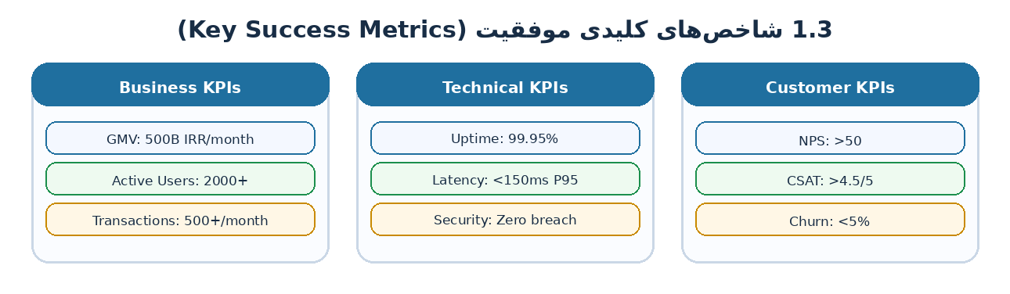
شکل 1: 1.3 شاخص‌های کلیدی موفقیت (Key Success Metrics)

━━━━━━━━━━━━━━━━━━━━━━━━━━━━━━━━

فصل 2: تحلیل کسب‌وکار (Business Analysis)

2.1 تحلیل بازار (Market Analysis)

2.1.1 اندازه بازار
شاخص | مقدار | منبع
حجم سالانه تولید مس ایران | 400,000 تن | IME 1404
حجم سالانه تولید آلومینیوم | 600,000 تن | IRALCO
حجم سالانه تولید روی | 200,000 تن | IZMDC
ارزش بازار هدف (TAM) | 150,000 میلیارد تومان | تخمین داخلی
بازار قابل دستیابی (SAM) | 30,000 میلیارد تومان | 20% TAM
بازار هدف اولیه (SOM) | 3,000 میلیارد تومان | 10% SAM

2.1.2 تحلیل رقبا (Competitive Analysis)

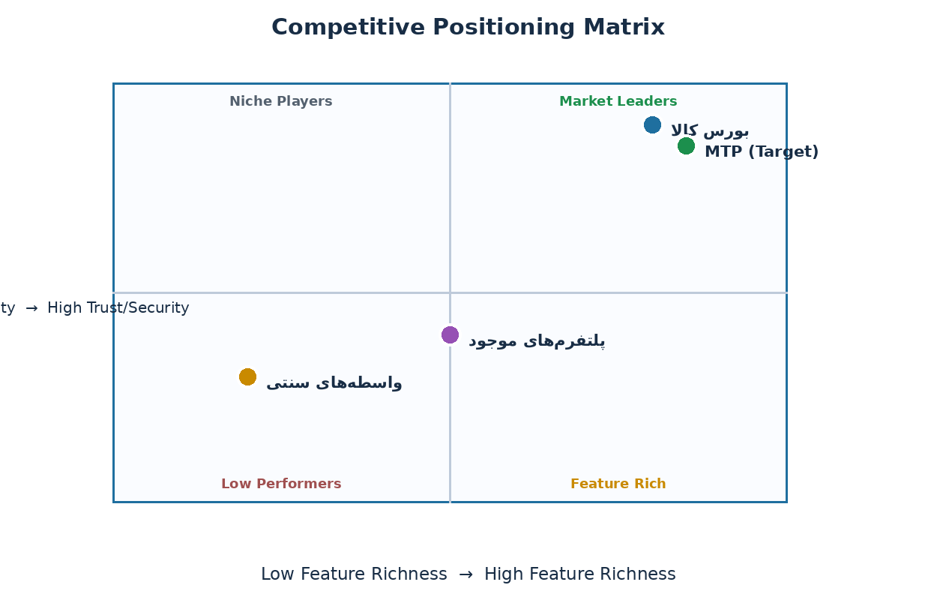
شکل 2: 2.1.2 تحلیل رقبا (Competitive Analysis)

2.1.3 تحلیل SWOT
نقاط قوت (Strengths) | نقاط ضعف (Weaknesses)
تکنولوژی مدرن و مقیاس‌پذیر | نیاز به سرمایه‌گذاری اولیه بالا
تیم فنی با تجربه | عدم شناخت برند در بازار
رویکرد Customer-centric | وابستگی به زیرساخت‌های خارجی
یکپارچگی خدمات | چالش‌های رگولاتوری

فرصت‌ها (Opportunities) | تهدیدها (Threats)
دیجیتالی شدن صنعت | ورود رقبای بزرگ
تحریم‌ها و نیاز به پلتفرم داخلی | تغییرات قانونی ناگهانی
رشد تولید فلزات | نوسانات اقتصادی شدید
نیاز به شفافیت در بازار | مقاومت بازیگران سنتی

2.2 مدل کسب‌وکار (Business Model Canvas)

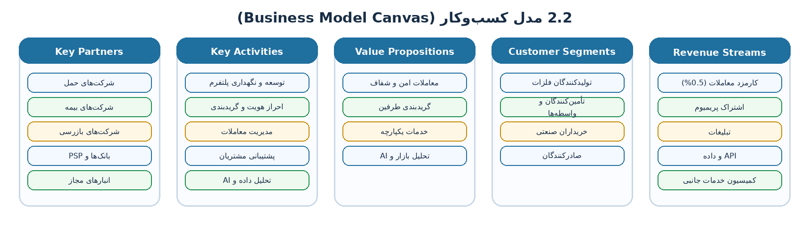
شکل 3: 2.2 مدل کسب‌وکار (Business Model Canvas)

2.3 جریان درآمدی (Revenue Model)

2.3.1 ساختار کارمزد معاملات
کارمزد کل = 0.5% × ارزش معامله
├── سهم فروشنده: 40% = 0.2%
└── سهم خریدار: 60% = 0.3%
مثال: معامله 10 میلیارد تومانی
├── کارمزد کل: 50 میلیون تومان
├── از فروشنده: 20 میلیون تومان
└── از خریدار: 30 میلیون تومان

2.3.2 مدل تخفیفات
معامله | تخفیف کارمزد | توضیحات
اول | 100% | جذب کاربر جدید
دوم | 66% | تشویق ادامه
سوم+ | 0% | کارمزد کامل
طلایی | 20% | وفاداری
Volume >100B | 30% | حجم بالا

2.3.3 پیش‌بینی درآمد 5 ساله
سال | GMV (میلیارد تومان) | درآمد کارمزد | سایر درآمدها | کل درآمد
1 | 500 | 2.5 | 0.5 | 3
2 | 2,000 | 10 | 3 | 13
3 | 5,000 | 25 | 10 | 35
4 | 10,000 | 50 | 25 | 75
5 | 20,000 | 100 | 50 | 150

━━━━━━━━━━━━━━━━━━━━━━━━━━━━━━━━

فصل 3: نیازمندی‌های سیستم (System Requirements)

3.1 الزامات عملکردی (Functional Requirements)

3.1.1 ماتریس ردیابی نیازمندی‌ها (Requirements Traceability Matrix)

Req ID | Category | Requirement | Priority | Module | Status
FR-001 | Auth | ثبت‌نام با موبایل و OTP | Must | UserService | Planned
FR-002 | Auth | احراز هویت حقیقی (KYC) | Must | UserService | Planned
FR-003 | Auth | احراز هویت حقوقی | Must | UserService | Planned
FR-004 | Auth | Face Match با کارت ملی | Should | UserService | Planned
FR-005 | Auth | تأیید شماره شبا | Must | UserService | Planned
FR-006 | Auth | احراز هویت دو عاملی (2FA) | Should | UserService | Planned
FR-007 | Order | ثبت سفارش فروش | Must | OrderService | Planned
FR-008 | Order | ثبت سفارش خرید | Must | OrderService | Planned
FR-009 | Order | ویرایش سفارش قبل از Match | Should | OrderService | Planned
FR-010 | Order | لغو سفارش با شرایط | Must | OrderService | Planned
FR-011 | Order | سفارش به نام دیگران | Should | OrderService | Planned
FR-012 | Trade | تابلو معاملات Real-time | Must | MatchingService | Planned
FR-013 | Trade | ثبت پیشنهاد قیمت (Bid) | Must | MatchingService | Planned
FR-014 | Trade | حراج باز (Open Auction) | Must | MatchingService | Planned
FR-015 | Trade | حراج دارک (Dark Auction) | Should | MatchingService | Planned
FR-016 | Trade | Match دستی توسط فروشنده | Must | MatchingService | Planned
FR-017 | Trade | Match خودکار در پایان اعتبار | Must | MatchingService | Planned
FR-018 | Trade | Match جزئی (Partial) | Should | MatchingService | Planned
FR-019 | Payment | صدور فاکتور کارمزد | Must | PaymentService | Planned
FR-020 | Payment | پرداخت آنلاین کارمزد | Must | PaymentService | Planned
FR-021 | Payment | کیف پول و اعتبار | Should | PaymentService | Planned
FR-022 | Payment | Escrow برای پیش‌پرداخت | Could | PaymentService | Future
FR-023 | Grade | محاسبه گرید فروشنده | Must | GradingService | Planned
FR-024 | Grade | محاسبه گرید خریدار | Must | GradingService | Planned
FR-025 | Grade | نمایش گرید به کاربران طلایی | Must | GradingService | Planned
FR-026 | Complaint | ثبت شکایت | Must | ComplaintService | Planned
FR-027 | Complaint | فرآیند رسیدگی | Must | ComplaintService | Planned
FR-028 | Complaint | تأثیر شکایت بر گرید | Must | GradingService | Planned
FR-029 | Logistics | ماژول بازرسی | Should | LogisticsService | Phase 3
FR-030 | Logistics | ماژول حمل | Should | LogisticsService | Phase 3
FR-031 | Logistics | ماژول بیمه | Should | LogisticsService | Phase 3
FR-032 | Logistics | ماژول انبارداری | Could | LogisticsService | Phase 3
FR-033 | Notify | پیامک معامله | Must | NotificationService | Planned
FR-034 | Notify | ایمیل گزارش | Should | NotificationService | Planned
FR-035 | Notify | Push Notification | Should | NotificationService | Planned
FR-036 | Report | داشبورد معاملات | Must | ReportingService | Planned
FR-037 | Report | گزارش تراکنش‌ها | Must | ReportingService | Planned
FR-038 | Report | تحلیل بازار | Should | ReportingService | Phase 4
FR-039 | AI | پیش‌بینی قیمت | Could | AIService | Phase 4
FR-040 | AI | تشخیص تقلب | Should | AIService | Phase 2

3.1.2 Use Case Diagram

شکل 4: 3.1.2 Use Case Diagram

3.2 مشخصات Use Case های کلیدی

UC-007: ثبت سفارش فروش
YAML
Use Case ID: UC-007
Name: ثبت سفارش فروش
Actor: فروشنده (تأیید شده)
Preconditions:
- کاربر وارد سیستم شده باشد
- KYC کاربر تأیید شده باشد
- نقش فروشنده برای کاربر فعال باشد
Main Flow:
1. فروشنده گزینه "ثبت سفارش فروش" را انتخاب می‌کند
2. سیستم فرم ثبت سفارش را نمایش می‌دهد
3. فروشنده نوع کالا را از لیست انتخاب می‌کند
4. سیستم فرم مشخصات فنی مربوط به کالا را نمایش می‌دهد
5. فروشنده برند را انتخاب یا ایجاد می‌کند
6. فروشنده مشخصات کمی را وارد می‌کند:
- وزن کل، وزن خالص، تعداد بندیل
- تلرانس وزن، حداقل قابل خرید
7. فروشنده شرایط فروش را تعیین می‌کند:
- نوع فروش (نقدی/اعتباری/پیش‌فروش)
- شرایط پرداخت
- قیمت پایه (اختیاری)
8. فروشنده شرایط تحویل را تعیین می‌کند:
- نوع تحویل (Ex-Work/FOB/CIF)
- محل و زمان تحویل
9. فروشنده نوع حراج را انتخاب می‌کند (باز/دارک)
10. فروشنده زمان اعتبار سفارش را تعیین می‌کند
11. سیستم اطلاعات را اعتبارسنجی می‌کند
12. سیستم پیش‌نمایش سفارش را نشان می‌دهد
13. فروشنده تأیید نهایی می‌کند
14. سیستم سفارش را ثبت و شماره سفارش صادر می‌کند
15. سیستم به خریداران طلایی پیامک اطلاع‌رسانی ارسال می‌کند
Alternative Flows:
5a. برند جدید:
5a1. فروشنده "ایجاد برند جدید" را انتخاب می‌کند
5a2. سیستم فرم ثبت برند را نشان می‌دهد
5a3. فروشنده اطلاعات برند را وارد می‌کند
5a4. سیستم برند را با وضعیت "در انتظار تأیید" ثبت می‌کند
5a5. سفارش تا تأیید برند معلق می‌ماند
7a. فروش اعتباری:
7a1. سیستم بررسی می‌کند آیا فروشنده مجاز به فروش اعتباری است
7a2. اگر مجاز نیست، پیام خطا نمایش داده می‌شود
7a3. فقط خریداران طلایی می‌توانند این سفارش را ببینند
11a. اعتبارسنجی ناموفق:
11a1. سیستم خطاها را نمایش می‌دهد
11a2. فروشنده اطلاعات را اصلاح می‌کند
11a3. بازگشت به مرحله 11
Postconditions:
- سفارش با وضعیت "فعال" در سیستم ثبت شده است
- سفارش در تابلو معاملات قابل مشاهده است
- پیامک به خریداران واجد شرایط ارسال شده است
Business Rules:
BR-001: فروشنده غیرطلایی محدودیت تناژ ماهانه دارد
BR-002: فروش اعتباری فقط برای فروشندگان گرید A مجاز است
BR-003: پیش‌فروش نیاز به تضمین دارد
BR-004: حداقل زمان اعتبار سفارش 1 ساعت است
BR-005: سفارش 24 ساعته قابل ثبت است

UC-014: Match معامله
YAML
Use Case ID: UC-014
Name: Match معامله
Actor: فروشنده، سیستم (خودکار)
Preconditions:
- سفارش فروش فعال با حداقل یک پیشنهاد قیمت وجود داشته باشد
- در بازه زمانی مجاز باشد (9-17 برای Match دستی)
Main Flow (دستی):
1. فروشنده لیست پیشنهادات قیمت را مشاهده می‌کند
2. فروشنده پیشنهاد مناسب را انتخاب می‌کند
3. فروشنده دکمه "Match" را می‌زند
4. سیستم بررسی می‌کند:
- آیا پیشنهاد هنوز معتبر است
- آیا خریدار بلاک نشده است
- آیا مقدار کافی موجود است
5. سیستم معامله را ایجاد می‌کند
6. سیستم وضعیت سفارش و پیشنهاد را به‌روز می‌کند
7. سیستم فاکتور کارمزد برای طرفین صادر می‌کند
8. سیستم پیامک به طرفین ارسال می‌کند
Main Flow (خودکار):
1. زمان اعتبار سفارش به پایان می‌رسد
2. سیستم بررسی می‌کند آیا پیشنهاد با قیمت >= قیمت پایه وجود دارد
3. اگر بله:
3a. سیستم پیشنهاد با بالاترین قیمت را انتخاب می‌کند
3b. در صورت تساوی قیمت، زودترین پیشنهاد انتخاب می‌شود
3c. ادامه از مرحله 5 فلو دستی
4. اگر خیر:
4a. سیستم سفارش را با وضعیت "منقضی شده" می‌بندد
4b. سیستم به فروشنده اطلاع می‌دهد
Alternative Flows:
2a. Match جزئی:
2a1. فروشنده مقدار کمتر از کل را برای Match انتخاب می‌کند
2a2. سیستم بررسی می‌کند مقدار >= حداقل قابل خرید باشد
2a3. سیستم معامله جزئی ایجاد می‌کند
2a4. سیستم مانده سفارش را به‌روز می‌کند
2a5. سفارش با مانده باقی‌مانده فعال می‌ماند
Postconditions:
- معامله با وضعیت "Match شده" ایجاد شده است
- فاکتور کارمزد برای طرفین صادر شده است
- پیامک به طرفین ارسال شده است
- موجودی سفارش به‌روز شده است
Business Rules:
BR-010: فروشنده نمی‌تواند در ساعات 9-17 سفارش را کنسل کند
BR-011: Match فقط با پیشنهادات معتبر امکان‌پذیر است
BR-012: در Match خودکار، اولویت با بالاترین قیمت و زودترین زمان است
BR-013: Match جزئی فقط اگر مقدار >= حداقل قابل خرید مجاز است

3.3 الزامات غیرعملکردی (Non-Functional Requirements)

3.3.1 الزامات عملکردی (Performance Requirements)
NFR ID | Category | Requirement | Target | Measurement
NFR-001 | Response Time | API Response P50 | < 100ms | APM Metrics
NFR-002 | Response Time | API Response P95 | < 200ms | APM Metrics
NFR-003 | Response Time | API Response P99 | < 500ms | APM Metrics
NFR-004 | Response Time | Page Load Time | < 2s | Lighthouse
NFR-005 | Response Time | Time to Interactive | < 3s | Lighthouse
NFR-006 | Throughput | Concurrent Users | 10,000 | Load Test
NFR-007 | Throughput | Transactions/sec | 1,000 TPS | Load Test
NFR-008 | Throughput | WebSocket Connections | 50,000 | Stress Test
NFR-009 | Database | Query Response P95 | < 50ms | SQL Profiler
NFR-010 | Database | Write Operations | < 100ms | SQL Profiler

3.3.2 الزامات دسترس‌پذیری (Availability Requirements)
NFR ID | Requirement | Target | Strategy
NFR-020 | System Uptime | 99.95% | Multi-AZ Deployment
NFR-021 | Planned Downtime | < 4h/month | Blue-Green Deployment
NFR-022 | RTO (Recovery Time Objective) | < 1 hour | Hot Standby
NFR-023 | RPO (Recovery Point Objective) | < 15 minutes | Continuous Replication
NFR-024 | MTBF (Mean Time Between Failures) | > 720 hours | Fault Tolerance
NFR-025 | MTTR (Mean Time To Recovery) | < 30 minutes | Automated Recovery

3.3.3 الزامات امنیتی (Security Requirements)
NFR ID | Category | Requirement | Implementation
NFR-030 | Authentication | Multi-Factor Auth | OTP + Optional TOTP
NFR-031 | Authentication | Session Timeout | 30 min inactive
NFR-032 | Authentication | Password Policy | Min 8 chars, complexity
NFR-033 | Authorization | Role-Based Access | RBAC with Claims
NFR-034 | Authorization | API Authorization | JWT with RS256
NFR-035 | Encryption | Data in Transit | TLS 1.3
NFR-036 | Encryption | Data at Rest | AES-256
NFR-037 | Encryption | PII Data | Column-level encryption
NFR-038 | Encryption | Passwords | Argon2id
NFR-039 | Audit | All Actions | Comprehensive logging
NFR-040 | Audit | Log Retention | 7 years
NFR-041 | Protection | SQL Injection | Parameterized queries
NFR-042 | Protection | XSS | Content Security Policy
NFR-043 | Protection | CSRF | Anti-forgery tokens
NFR-044 | Protection | DDoS | Rate limiting + WAF
NFR-045 | Compliance | Data Privacy | GDPR-like principles

3.3.4 الزامات مقیاس‌پذیری (Scalability Requirements)

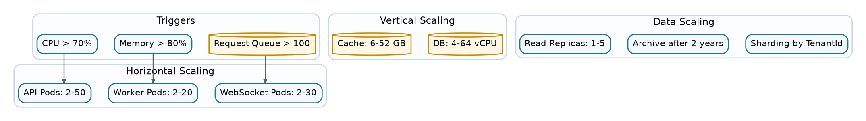
شکل 5: 3.3.4 الزامات مقیاس‌پذیری (Scalability Requirements)

━━━━━━━━━━━━━━━━━━━━━━━━━━━━━━━━

فصل 4: معماری سیستم (System Architecture)

4.1 دیدگاه‌های معماری (Architecture Views)
معماری این سیستم بر اساس مدل 4+1 View ارائه می‌شود:

4.1.1 Context View (C4 Level 1)

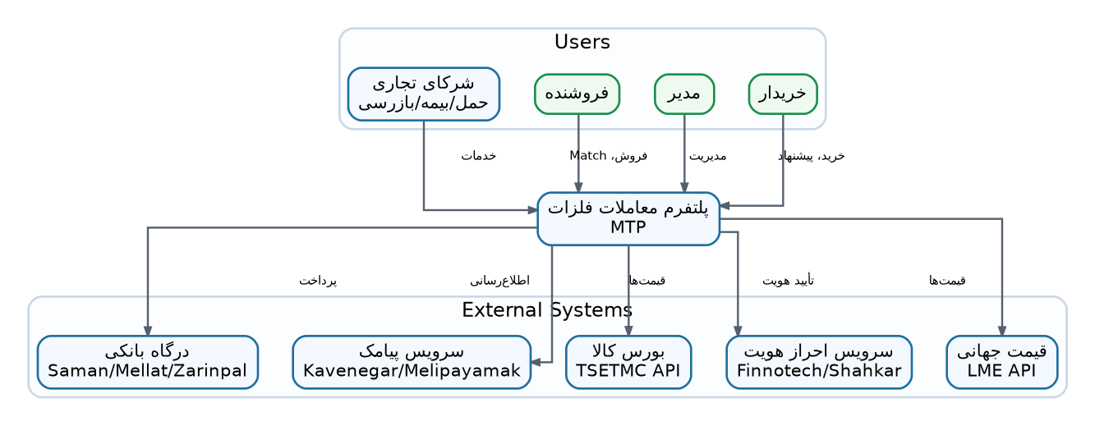
شکل 6: 4.1.1 Context View (C4 Level 1)

4.1.2 Container View (C4 Level 2)

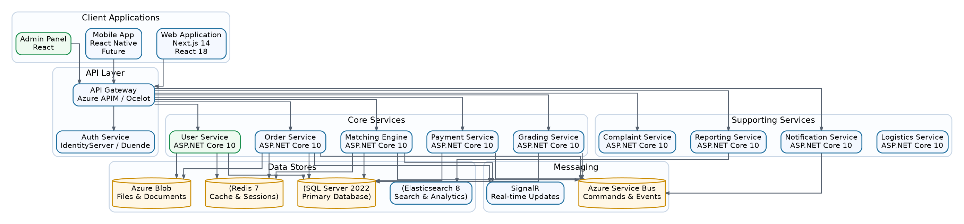
شکل 7: 4.1.2 Container View (C4 Level 2)

4.1.3 Component View (C4 Level 3) - Order Service

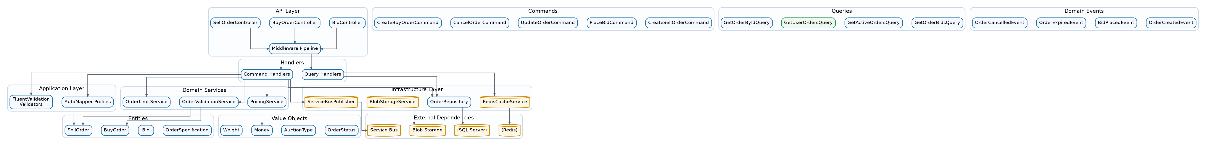
شکل 8: 4.1.3 Component View (C4 Level 3) - Order Service

4.1.4 Deployment View

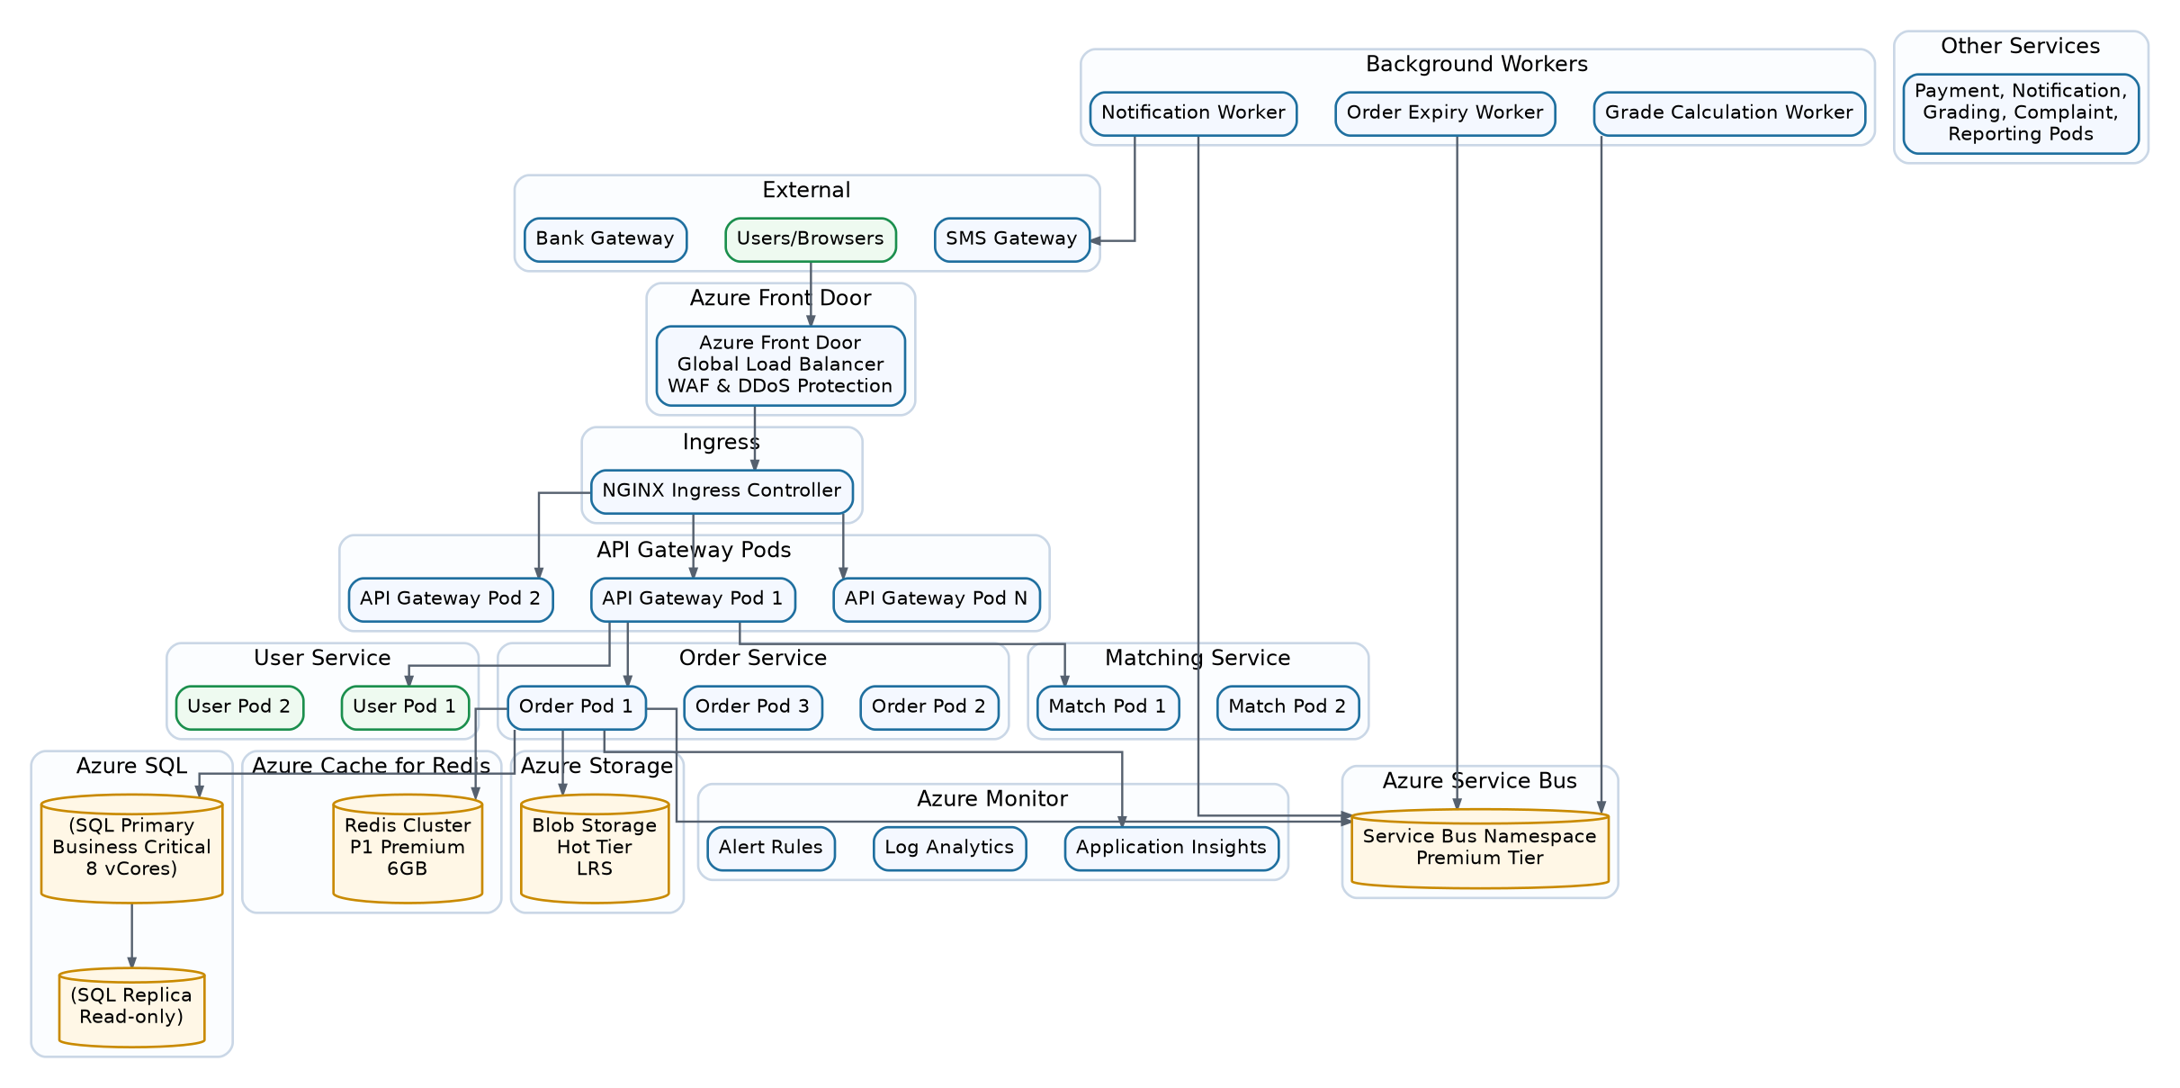
شکل 9: 4.1.4 Deployment View

4.2 الگوهای معماری (Architecture Patterns)

4.2.1 CQRS + Event Sourcing Pattern

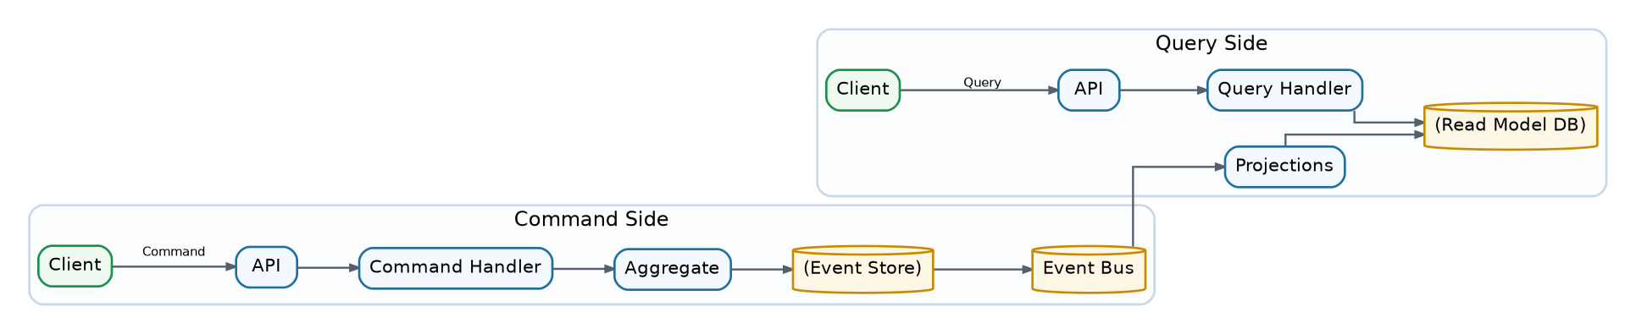
شکل 10: 4.2.1 CQRS + Event Sourcing Pattern

4.2.2 Saga Pattern برای معاملات
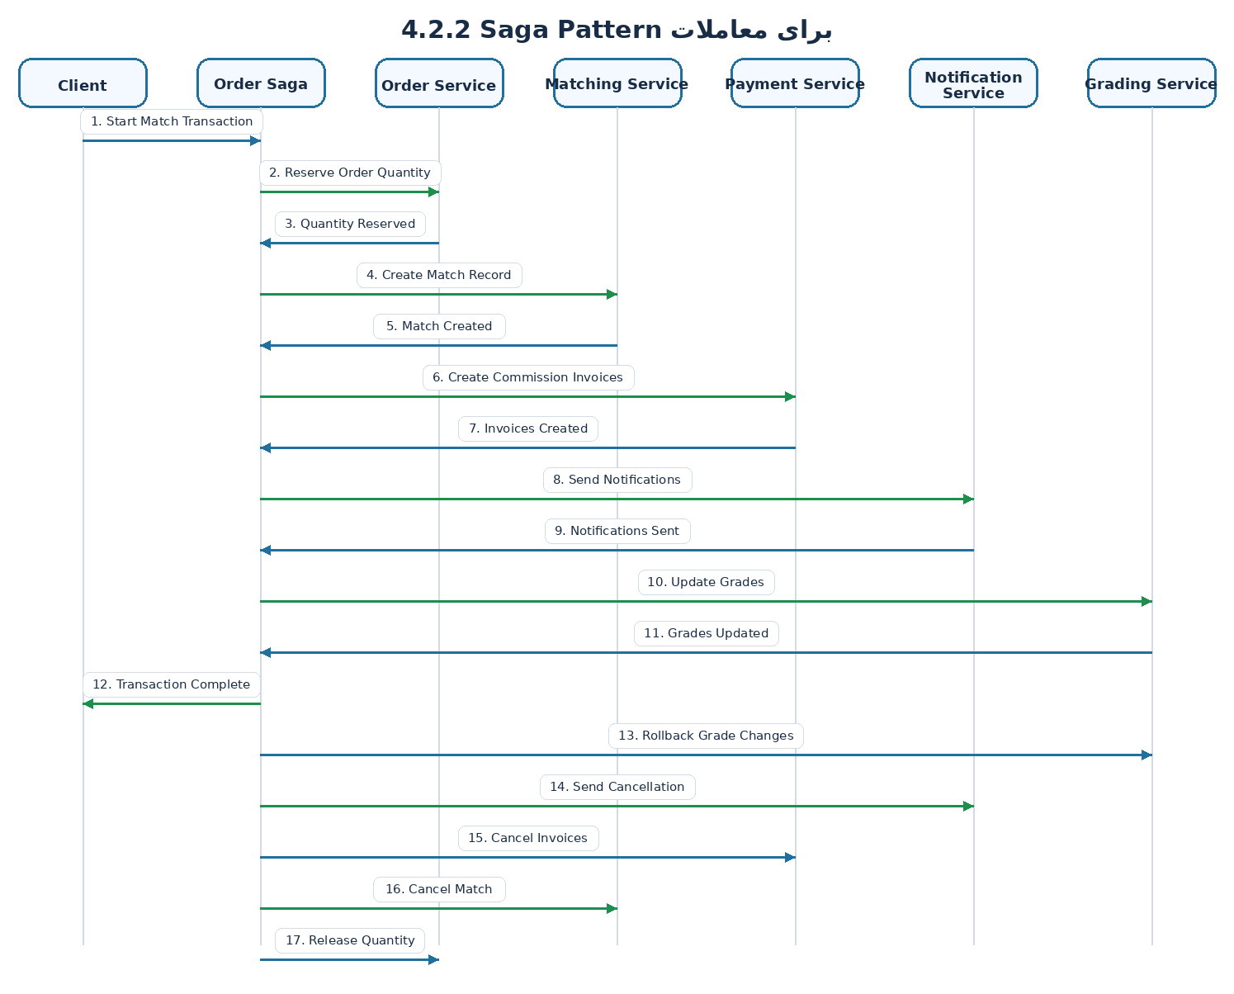
شکل 11: 4.2.2 Saga Pattern برای معاملات

4.2.3 Circuit Breaker Pattern
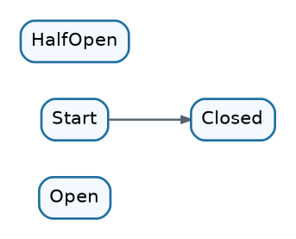
شکل 12: 4.2.3 Circuit Breaker Pattern

4.3 طراحی Matching Engine

4.3.1 معماری داخلی Matching Engine

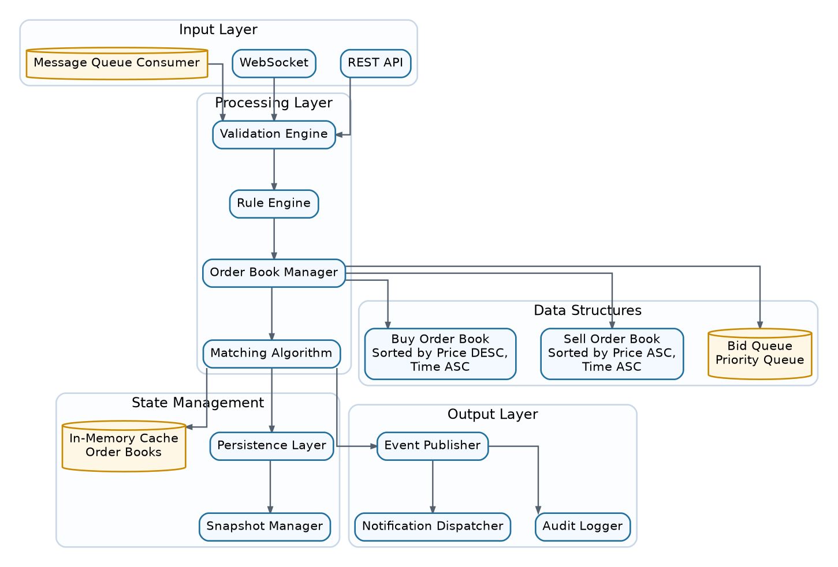
شکل 13: 4.3.1 معماری داخلی Matching Engine

4.3.2 الگوریتم Matching
Algorithm: OrderMatching
Input: SellOrder, List<Bid>
Output: Match or None
1. VALIDATE order is active and not expired
2. VALIDATE order is in matching hours (9:00-17:00 for manual)
3. FILTER bids where:
- bid.status = Active
- bid.validUntil > now
- bid.bidderId not blocked
- bid.quantity >= order.minQuantity OR partial match allowed
4. IF auctionType = Open THEN
- SORT bids by price DESC, then by createdAt ASC
5. IF auctionType = Dark THEN
- SORT bids by price DESC, then by createdAt ASC
- (prices hidden from other bidders)
6. FOR manual match:
- seller selects bid
- VALIDATE bid.price >= order.basePrice (if basePrice set)
- CREATE match with selected bid
7. FOR automatic match (order expired):
IF order.basePrice is set THEN
- FILTER bids where bid.price >= order.basePrice
- IF no valid bids THEN EXPIRE order
- SELECT top bid (highest price, earliest time)
- CREATE match with selected bid
8. AFTER match created:
- UPDATE order.remainingQuantity -= match.quantity
- UPDATE bid.status = Matched
- IF order.remainingQuantity = 0 THEN order.status = Completed
- ELSE order.status = PartiallyFilled
- PUBLISH MatchCreatedEvent
- CREATE commission invoices

4.4 طراحی Real-time Updates

4.4.1 SignalR Hub Architecture

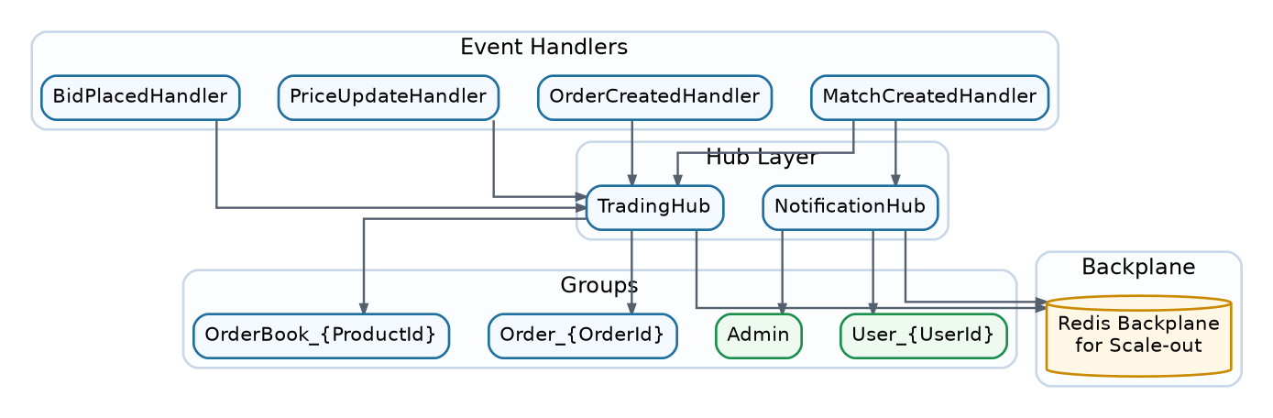
شکل 14: 4.4.1 SignalR Hub Architecture

4.4.2 Event Flow
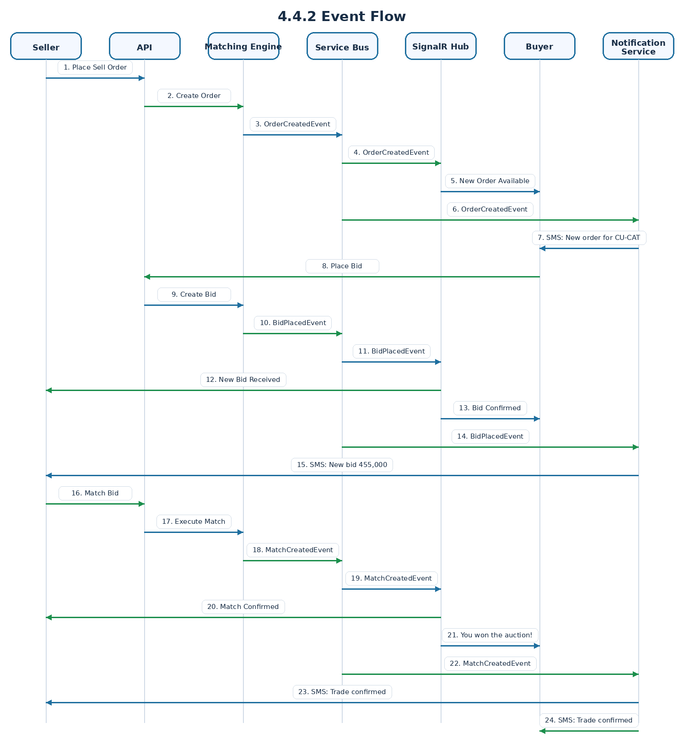
شکل 15: 4.4.2 Event Flow
━━━━━━━━━━━━━━━━━━━━━━━━━━━━━━━━

فصل 5: طراحی پایگاه داده (Database Design)

5.1 استراتژی داده (Data Strategy)

5.1.1 Data Classification
Classification | Description | Examples | Retention | Encryption
**Critical** | داده‌های حیاتی کسب‌وکار | Matches, Transactions | Forever | AES-256
**Sensitive** | اطلاعات شخصی/مالی | Users, BankAccounts | 10 years | Column-level
**Operational** | داده‌های عملیاتی | Orders, Bids | 5 years | TDE
**Analytical** | داده‌های تحلیلی | Reports, Logs | 3 years | TDE
**Transient** | داده‌های موقت | Sessions, OTP | 24 hours | In-memory

5.1.2 Database Topology

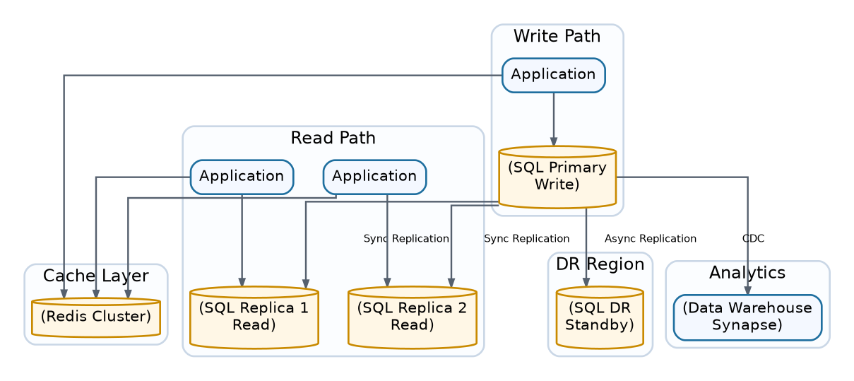
شکل 16: 5.1.2 Database Topology

5.2 Entity Relationship Diagram (Complete)
شکل 17: 5.2 Entity Relationship Diagram (Complete)

5.3 Index Strategy
SQL
-- =====================================================
-- Index Strategy for Metal Trading Platform
-- =====================================================
-- Users Table Indexes
CREATE UNIQUE NONCLUSTERED INDEX IX_Users_PublicId
ON Users(PublicId) INCLUDE (Username, Email, PhoneNumber);
CREATE UNIQUE NONCLUSTERED INDEX IX_Users_PhoneNumber
ON Users(PhoneNumber) WHERE PhoneNumber IS NOT NULL;
CREATE UNIQUE NONCLUSTERED INDEX IX_Users_NationalCode
ON Users(NationalCode) WHERE NationalCode IS NOT NULL;
CREATE NONCLUSTERED INDEX IX_Users_KYCStatus_MembershipLevel
ON Users(KYCStatus, MembershipLevel)
INCLUDE (FirstName, LastName, CompanyName)
WHERE Status = 1;
-- SellOrders Table Indexes
CREATE UNIQUE NONCLUSTERED INDEX IX_SellOrders_PublicId
ON SellOrders(PublicId);
CREATE UNIQUE NONCLUSTERED INDEX IX_SellOrders_OrderNumber
ON SellOrders(OrderNumber);
CREATE NONCLUSTERED INDEX IX_SellOrders_Active_Product
ON SellOrders(ProductId, BrandId, ValidUntil DESC)
INCLUDE (TotalQuantity, RemainingQuantity, BasePrice, AuctionType)
WHERE Status IN (2, 3); -- Active, PartialFilled
CREATE NONCLUSTERED INDEX IX_SellOrders_Seller_Status
ON SellOrders(SellerId, Status, CreatedAt DESC);
CREATE NONCLUSTERED INDEX IX_SellOrders_Expiry
ON SellOrders(ValidUntil)
WHERE Status = 2; -- For expiry job
-- Bids Table Indexes
CREATE UNIQUE NONCLUSTERED INDEX IX_Bids_PublicId
ON Bids(PublicId);
CREATE NONCLUSTERED INDEX IX_Bids_Order_Status_Price
ON Bids(OrderId, OrderType, Status, Price DESC, CreatedAt ASC)
WHERE Status = 1; -- Active bids for matching
CREATE NONCLUSTERED INDEX IX_Bids_Bidder
ON Bids(BidderId, Status, CreatedAt DESC);
-- Matches Table Indexes
CREATE UNIQUE NONCLUSTERED INDEX IX_Matches_PublicId
ON Matches(PublicId);
CREATE UNIQUE NONCLUSTERED INDEX IX_Matches_MatchNumber
ON Matches(MatchNumber);
CREATE NONCLUSTERED INDEX IX_Matches_Seller_Status
ON Matches(SellerId, Status, MatchedAt DESC);
CREATE NONCLUSTERED INDEX IX_Matches_Buyer_Status
ON Matches(BuyerId, Status, MatchedAt DESC);
CREATE NONCLUSTERED INDEX IX_Matches_Status_Pending
ON Matches(Status, MatchedAt)
WHERE Status IN (1, 2, 3, 4, 5, 6); -- Non-terminal statuses
-- Grades Table Indexes
CREATE UNIQUE NONCLUSTERED INDEX IX_Grades_User_Type
ON Grades(UserId, GradeType);
CREATE NONCLUSTERED INDEX IX_Grades_Recalculation
ON Grades(NextRecalculationAt)
WHERE NextRecalculationAt IS NOT NULL;
-- Covering Index for Order Board Query
CREATE NONCLUSTERED INDEX IX_SellOrders_Board
ON SellOrders(Status, ProductId, ValidUntil DESC)
INCLUDE (
PublicId, OrderNumber, SellerId, BrandId,
TotalQuantity, RemainingQuantity, MinQuantity,
BasePrice, AuctionType, SaleType, PaymentTerms,
DeliveryType, DeliveryLocation, BidCount
)
WHERE Status IN (2, 3);

5.4 Partitioning Strategy
SQL
-- =====================================================
-- Table Partitioning for Large Tables
-- =====================================================
-- Create Partition Function (Monthly)
CREATE PARTITION FUNCTION PF_Monthly (datetime2)
AS RANGE RIGHT FOR VALUES (
'2026-01-01', '2026-02-01', '2026-03-01', '2026-04-01',
'2026-05-01', '2026-06-01', '2026-07-01', '2026-08-01',
'2026-09-01', '2026-10-01', '2026-11-01', '2026-12-01',
'2027-01-01'
);
-- Create Partition Scheme
CREATE PARTITION SCHEME PS_Monthly
AS PARTITION PF_Monthly
ALL TO ([PRIMARY]);
-- Apply to AuditLogs Table
CREATE TABLE AuditLogs (
Id BIGINT IDENTITY(1,1),
UserId BIGINT,
Action NVARCHAR(100) NOT NULL,
EntityType NVARCHAR(100) NOT NULL,
EntityId BIGINT,
OldValues NVARCHAR(MAX),
NewValues NVARCHAR(MAX),
IpAddress NVARCHAR(45),
UserAgent NVARCHAR(500),
RequestId UNIQUEIDENTIFIER NOT NULL,
CreatedAt DATETIME2 NOT NULL DEFAULT GETUTCDATE(),
CONSTRAINT PK_AuditLogs PRIMARY KEY CLUSTERED (CreatedAt, Id)
) ON PS_Monthly(CreatedAt);
-- Apply to Notifications Table
CREATE TABLE Notifications (
Id BIGINT IDENTITY(1,1),
UserId BIGINT NOT NULL,
Type TINYINT NOT NULL,
Title NVARCHAR(200) NOT NULL,
Message NVARCHAR(MAX),
Data NVARCHAR(MAX),
IsRead BIT NOT NULL DEFAULT 0,
ReadAt DATETIME2,
CreatedAt DATETIME2 NOT NULL DEFAULT GETUTCDATE(),
CONSTRAINT PK_Notifications PRIMARY KEY CLUSTERED (CreatedAt, Id)
) ON PS_Monthly(CreatedAt);

فصل 6: طراحی API (API Design)

6.1 API Design Principles

6.1.1 RESTful API Standards
YAML
API Standards:
Base URL: https://api.metaltrade.ir
Versioning: URI Path (/v1/, /v2/)
Format: JSON (application/json)
Encoding: UTF-8
Date Format: ISO 8601 (2026-04-25T14:30:00Z)
Pagination: Cursor-based for large datasets
Rate Limiting: Token Bucket Algorithm
Authentication: OAuth 2.0 + JWT (RS256)
Naming Conventions:
Resources: Plural nouns (orders, users, bids)
Actions: HTTP verbs (GET, POST, PUT, PATCH, DELETE)
Query Params: camelCase (pageSize, sortBy)
Request/Response: camelCase
HTTP Status Codes:
200: OK - Successful GET, PUT, PATCH
201: Created - Successful POST
204: No Content - Successful DELETE
400: Bad Request - Validation errors
401: Unauthorized - Authentication required
403: Forbidden - Insufficient permissions
404: Not Found - Resource doesn't exist
409: Conflict - Business rule violation
422: Unprocessable Entity - Semantic errors
429: Too Many Requests - Rate limit exceeded
500: Internal Server Error - Server fault
503: Service Unavailable - Maintenance mode

6.1.2 API Response Envelope
JSON
{
"success": true,
"data": { },
"meta": {
"requestId": "550e8400-e29b-41d4-a716-446655440000",
"timestamp": "2026-04-25T14:30:00Z",
"version": "1.0.0"
},
"pagination": {
"cursor": "eyJpZCI6MTAwfQ==",
"hasMore": true,
"totalCount": 1250
},
"errors": null
}
// Error Response
{
"success": false,
"data": null,
"meta": {
"requestId": "550e8400-e29b-41d4-a716-446655440000",
"timestamp": "2026-04-25T14:30:00Z"
},
"errors": [
{
"code": "VALIDATION_ERROR",
"field": "quantity",
"message": "مقدار باید بیشتر از صفر باشد",
"details": {
"min": 1,
"provided": 0
}
}
]
}

6.2 API Endpoints Specification

6.2.1 Authentication API
YAML
# =====================================================
# Authentication Endpoints
# =====================================================
POST /v1/auth/register:
summary: ثبت‌نام کاربر جدید
tags: [Authentication]
requestBody:
content:
application/json:
schema:
type: object
required: [phoneNumber, userType]
properties:
phoneNumber:
type: string
pattern: "^09[0-9]{9}$"
example: "09123456789"
userType:
type: integer
enum: [1, 2]
description: "1: حقیقی, 2: حقوقی"
firstName:
type: string
maxLength: 100
lastName:
type: string
maxLength: 100
companyName:
type: string
maxLength: 200
nationalCode:
type: string
pattern: "^[0-9]{10}$"
companyNationalId:
type: string
pattern: "^[0-9]{11}$"
email:
type: string
format: email
referralCode:
type: string
responses:
201:
description: ثبت‌نام موفق، OTP ارسال شد
content:
application/json:
example:
success: true
data:
userId: "550e8400-e29b-41d4-a716-446655440000"
phoneNumber: "09123456789"
otpExpiresAt: "2026-04-25T14:35:00Z"
otpLength: 6
meta:
requestId: "req_abc123"
timestamp: "2026-04-25T14:30:00Z"
400:
description: خطای اعتبارسنجی
409:
description: شماره موبایل قبلاً ثبت شده است
POST /v1/auth/verify-otp:
summary: تأیید کد OTP
requestBody:
content:
application/json:
schema:
type: object
required: [phoneNumber, otp]
properties:
phoneNumber:
type: string
otp:
type: string
pattern: "^[0-9]{6}$"
responses:
200:
description: تأیید موفق
content:
application/json:
example:
success: true
data:
accessToken: "eyJhbGciOiJSUzI1NiIs..."
refreshToken: "dGhpcyBpcyBhIHJlZnJlc2g..."
tokenType: "Bearer"
expiresIn: 3600
user:
id: "550e8400-e29b-41d4-a716-446655440000"
phoneNumber: "09123456789"
userType: 1
membershipLevel: 1
kycStatus: 0
permissions: ["order:read", "bid:create"]
POST /v1/auth/refresh:
summary: تمدید توکن
security: []
requestBody:
content:
application/json:
schema:
type: object
required: [refreshToken]
properties:
refreshToken:
type: string
POST /v1/auth/logout:
summary: خروج از سیستم
security: [BearerAuth: []]
description: ابطال توکن فعلی و حذف نشست
POST /v1/auth/forgot-password:
summary: فراموشی رمز عبور
POST /v1/auth/reset-password:
summary: بازنشانی رمز عبور

6.2.2 User Management API
YAML
# =====================================================
# User Management Endpoints
# =====================================================
GET /v1/users/me:
summary: دریافت پروفایل کاربر جاری
security: [BearerAuth: []]
responses:
200:
content:
application/json:
example:
success: true
data:
id: "550e8400-e29b-41d4-a716-446655440000"
username: "ali_mohammadi"
phoneNumber: "09123456789"
email: "ali@example.com"
userType: 1
firstName: "علی"
lastName: "محمدی"
membershipLevel: 3
membershipLevelName: "طلایی"
kycStatus: 2
kycStatusName: "تأیید شده"
roles: ["Buyer", "Seller"]
permissions: ["order:create", "order:read", "bid:create", "match:execute"]
grade:
seller:
level: 3
score: 87.5
code: "A"
buyer:
level: 2
score: 72.3
code: "B+"
wallet:
balance: 150000000
reservedAmount: 20000000
availableBalance: 130000000
statistics:
totalSellOrders: 45
totalBuyOrders: 23
totalMatches: 58
totalVolume: 125000000000
createdAt: "2025-06-15T10:00:00Z"
lastLoginAt: "2026-04-25T09:30:00Z"
PATCH /v1/users/me:
summary: به‌روزرسانی پروفایل
security: [BearerAuth: []]
requestBody:
content:
application/json:
schema:
type: object
properties:
firstName:
type: string
lastName:
type: string
email:
type: string
address:
type: string
postalCode:
type: string
POST /v1/users/me/kyc:
summary: شروع فرآیند KYC
security: [BearerAuth: []]
requestBody:
content:
multipart/form-data:
schema:
type: object
required: [nationalCardFront, nationalCardBack, selfieWithCard]
properties:
nationalCardFront:
type: string
format: binary
description: تصویر روی کارت ملی (max 5MB, jpg/png)
nationalCardBack:
type: string
format: binary
description: تصویر پشت کارت ملی
selfieWithCard:
type: string
format: binary
description: سلفی با کارت ملی
officialGazette:
type: string
format: binary
description: روزنامه رسمی (برای حقوقی)
authorizationLetter:
type: string
format: binary
description: معرفی‌نامه نماینده
responses:
202:
description: درخواست KYC دریافت شد و در حال بررسی است
content:
application/json:
example:
success: true
data:
kycRequestId: "kyc_123456"
status: "pending"
estimatedReviewTime: "24-48 hours"
documentsReceived:
- type: "nationalCardFront"
status: "uploaded"
- type: "nationalCardBack"
status: "uploaded"
- type: "selfieWithCard"
status: "uploaded"
GET /v1/users/me/kyc/status:
summary: وضعیت KYC
responses:
200:
content:
application/json:
example:
success: true
data:
status: "approved"
verifiedAt: "2026-04-20T15:30:00Z"
documents:
- type: "nationalCardFront"
status: "verified"
verifiedAt: "2026-04-20T14:00:00Z"
- type: "nationalCardBack"
status: "verified"
- type: "selfieWithCard"
status: "verified"
faceMatchScore: 98.5
extractedData:
nationalCode: "0012345678"
firstName: "علی"
lastName: "محمدی"
birthDate: "1370-05-15"
POST /v1/users/me/bank-accounts:
summary: افزودن حساب بانکی
requestBody:
content:
application/json:
schema:
type: object
required: [iban, accountHolderName]
properties:
iban:
type: string
pattern: "^IR[0-9]{24}$"
example: "IR123456789012345678901234"
accountNumber:
type: string
bankName:
type: string
branchCode:
type: string
accountHolderName:
type: string
isDefault:
type: boolean
default: false
responses:
201:
description: حساب بانکی اضافه شد و در انتظار تأیید است
GET /v1/users/{userId}/grade:
summary: دریافت گرید کاربر
security: [BearerAuth: []]
parameters:
- name: userId
in: path
required: true
schema:
type: string
format: uuid
- name: gradeType
in: query
schema:
type: string
enum: [seller, buyer]
responses:
200:
content:
application/json:
example:
success: true
data:
userId: "550e8400-e29b-41d4-a716-446655440000"
gradeType: "seller"
level: 3
levelName: "طلایی"
code: "A"
totalScore: 87.5
scores:
quality:
score: 92.0
weight: 30
weightedScore: 27.6
factors:
specCompliance: 95
qualityConsistency: 89
defectRate: 2.5
price:
score: 85.0
weight: 20
weightedScore: 17.0
delivery:
score: 88.0
weight: 20
weightedScore: 17.6
factors:
onTimeRate: 92
quantityAccuracy: 85
support:
score: 82.0
weight: 10
weightedScore: 8.2
financial:
score: 90.0
weight: 10
weightedScore: 9.0
ethics:
score: 88.0
weight: 10
weightedScore: 8.8
statistics:
totalTransactions: 150
successfulTransactions: 145
failedTransactions: 3
cancelledTransactions: 2
successRate: 96.67
totalVolume: 125000000000
totalQuantity: 2500000
averageTransactionValue: 833333333
totalComplaints: 5
validComplaints: 2
complaintRate: 1.33
history:
- date: "2026-04-01"
score: 85.2
level: 3
- date: "2026-03-01"
score: 84.8
level: 3
calculatedAt: "2026-04-25T00:00:00Z"
nextRecalculationAt: "2026-05-01T00:00:00Z"
403:
description: فقط کاربران طلایی می‌توانند گرید دیگران را ببینند

6.2.3 Order Management API
YAML
# =====================================================
# Order Management Endpoints
# =====================================================
POST /v1/orders/sell:
summary: ثبت سفارش فروش
security: [BearerAuth: [seller:create]]
requestBody:
content:
application/json:
schema:
$ref: '#/components/schemas/CreateSellOrderRequest'
example:
productId: 1
brandId: 5
quantity:
total: 25000
min: 5000
tolerancePercent: 1.0
netWeight: 24500
grossWeight: 25000
packagingWeight: 500
bundleCount: 50
weightBasis: "seller"
pricing:
basePrice: 4500000
lockBelowBase: true
currency: "IRR"
sale:
type: "ready"
paymentTerms: "cash"
prepaymentPercent: null
creditDays: null
delivery:
type: "exWork"
location: "تهران، شهرک صنعتی چرمشهر، خیابان صنعت، پلاک 45"
city: "تهران"
expectedDays: 3
auction:
type: "open"
validFrom: "2026-04-25T09:00:00Z"
validUntil: "2026-04-26T17:00:00Z"
compliance:
requiresMoudian: true
requiresJame: false
requiresInspection: false
additionalTerms: "بسته‌بندی استاندارد با تسمه فلزی. تحویل با هماهنگی قبلی."
onBehalfOf: null
responses:
201:
content:
application/json:
example:
success: true
data:
id: "ord_550e8400-e29b-41d4-a716-446655440000"
orderNumber: "SO-20260425-0001"
status: "active"
statusName: "فعال"
product:
id: 1
name: "کاتد مس"
code: "CU-CAT"
brand:
id: 5
name: "سرچشمه"
quantity:
total: 25000
remaining: 25000
min: 5000
unit: "kg"
pricing:
basePrice: 4500000
basePriceFormatted: "4,500,000 ریال/کیلوگرم"
totalValue: 112500000000
totalValueFormatted: "112.5 میلیارد ریال"
auction:
type: "open"
typeName: "حراج باز"
validFrom: "2026-04-25T09:00:00Z"
validUntil: "2026-04-26T17:00:00Z"
remainingTime: "31:30:00"
createdAt: "2026-04-25T08:30:00Z"
notificationsSent:
goldBuyers: 150
smsCount: 150
meta:
requestId: "req_abc123"
400:
description: خطای اعتبارسنجی
403:
description: دسترسی غیرمجاز (KYC تأیید نشده یا نقش فروشنده ندارد)
422:
description: نقض قوانین کسب‌وکار (مثلاً سقف تناژ)
GET /v1/orders/sell:
summary: لیست سفارشات فروش (تابلو معاملات)
security: [BearerAuth: []]
parameters:
- name: status
in: query
schema:
type: string
enum: [active, partialFilled, all]
default: active
- name: productId
in: query
schema:
type: integer
- name: brandId
in: query
schema:
type: integer
- name: saleType
in: query
schema:
type: string
enum: [ready, preSale]
- name: paymentTerms
in: query
schema:
type: string
enum: [cash, check, lc, mixed]
- name: auctionType
in: query
schema:
type: string
enum: [open, dark]
- name: minPrice
in: query
schema:
type: number
- name: maxPrice
in: query
schema:
type: number
- name: minQuantity
in: query
schema:
type: number
- name: sortBy
in: query
schema:
type: string
enum: [createdAt, validUntil, price, quantity]
default: createdAt
- name: sortOrder
in: query
schema:
type: string
enum: [asc, desc]
default: desc
- name: cursor
in: query
schema:
type: string
- name: pageSize
in: query
schema:
type: integer
minimum: 1
maximum: 100
default: 20
responses:
200:
content:
application/json:
example:
success: true
data:
items:
- id: "ord_550e8400-e29b"
orderNumber: "SO-20260425-0001"
product:
id: 1
name: "کاتد مس"
code: "CU-CAT"
icon: "https://cdn.metaltrade.ir/products/cu-cat.png"
brand:
id: 5
name: "سرچشمه"
logo: "https://cdn.metaltrade.ir/brands/sarcheshmeh.png"
seller:
id: "usr_abc123"
displayName: "شرکت مس سرچشمه"
grade:
level: 3
code: "A"
visible: true
quantity:
total: 25000
remaining: 20000
min: 5000
unit: "kg"
filledPercent: 20
pricing:
basePrice: 4500000
basePriceFormatted: "4,500,000"
hasBasePrice: true
auction:
type: "open"
typeName: "حراج باز"
validUntil: "2026-04-26T17:00:00Z"
remainingTime: "31:30:00"
isExpiringSoon: false
sale:
type: "ready"
typeName: "آماده"
paymentTerms: "cash"
paymentTermsName: "نقدی"
delivery:
type: "exWork"
typeName: "تحویل درب کارخانه"
city: "تهران"
bidding:
bidCount: 5
highestBid: 4550000
myBid: null
canBid: true
createdAt: "2026-04-25T08:30:00Z"
createdAtRelative: "2 ساعت پیش"
pagination:
cursor: "eyJpZCI6MTAwfQ=="
hasMore: true
totalCount: 150
GET /v1/orders/sell/{orderId}:
summary: جزئیات سفارش فروش
parameters:
- name: orderId
in: path
required: true
schema:
type: string
responses:
200:
content:
application/json:
example:
success: true
data:
id: "ord_550e8400-e29b"
orderNumber: "SO-20260425-0001"
status: "active"
statusName: "فعال"
product:
id: 1
name: "کاتد مس"
code: "CU-CAT"
category: "محصولات مسی"
brand:
id: 5
name: "سرچشمه"
status: "verified"
seller:
id: "usr_abc123"
displayName: "شرکت مس سرچشمه"
type: "company"
grade:
seller:
level: 3
code: "A"
score: 87.5
statistics:
totalTransactions: 150
successRate: 96.67
onTimeDeliveryRate: 92
memberSince: "2024-01-15"
quantity:
total: 25000
remaining: 20000
min: 5000
tolerancePercent: 1.0
netWeight: 24500
grossWeight: 25000
packagingWeight: 500
bundleCount: 50
weightBasis: "seller"
weightBasisName: "وزن فروشنده"
unit: "kg"
pricing:
basePrice: 4500000
basePriceFormatted: "4,500,000 ریال/کیلوگرم"
lockBelowBase: true
totalValue: 112500000000
totalValueFormatted: "112.5 میلیارد ریال"
currency: "IRR"
sale:
type: "ready"
typeName: "کالای آماده"
paymentTerms: "cash"
paymentTermsName: "نقدی"
prepaymentPercent: null
creditDays: null
delivery:
type: "exWork"
typeName: "تحویل درب کارخانه (Ex-Work)"
location: "تهران، شهرک صنعتی چرمشهر، خیابان صنعت، پلاک 45"
city: "تهران"
expectedDays: 3
expectedDate: "2026-04-28"
auction:
type: "open"
typeName: "حراج باز"
validFrom: "2026-04-25T09:00:00Z"
validUntil: "2026-04-26T17:00:00Z"
remainingTime: "31:30:00"
remainingSeconds: 113400
isActive: true
isExpiringSoon: false
isInMatchingHours: true
compliance:
requiresMoudian: true
requiresJame: false
requiresInspection: false
additionalTerms: "بسته‌بندی استاندارد با تسمه فلزی. تحویل با هماهنگی قبلی."
bidding:
totalBids: 5
activeBids: 4
highestBid:
price: 4550000
quantity: 10000
bidderId: "usr_xyz789"
bidderDisplayName: "شرکت صنایع فلزی"
createdAt: "2026-04-25T10:15:00Z"
lowestBid:
price: 4480000
myBid:
id: "bid_123"
price: 4520000
quantity: 5000
status: "active"
rank: 2
canBid: true
canMatch: false
documents:
- id: "doc_1"
type: "analysis"
name: "گواهی آنالیز"
url: "https://cdn.metaltrade.ir/docs/..."
images:
- id: "img_1"
url: "https://cdn.metaltrade.ir/orders/..."
thumbnail: "https://cdn.metaltrade.ir/orders/.../thumb"
timeline:
- event: "created"
timestamp: "2026-04-25T08:30:00Z"
description: "سفارش ثبت شد"
- event: "activated"
timestamp: "2026-04-25T09:00:00Z"
description: "سفارش فعال شد"
- event: "bidReceived"
timestamp: "2026-04-25T09:15:00Z"
description: "اولین پیشنهاد دریافت شد"
statistics:
viewCount: 245
uniqueViewers: 89
bidCount: 5
avgBidPrice: 4510000
createdAt: "2026-04-25T08:30:00Z"
updatedAt: "2026-04-25T10:15:00Z"
POST /v1/orders/sell/{orderId}/bids:
summary: ثبت پیشنهاد قیمت
security: [BearerAuth: [bid:create]]
parameters:
- name: orderId
in: path
required: true
requestBody:
content:
application/json:
schema:
type: object
required: [price, quantity]
properties:
price:
type: number
description: قیمت پیشنهادی (ریال/کیلوگرم)
minimum: 1
quantity:
type: number
description: مقدار درخواستی (کیلوگرم)
minimum: 1
validUntil:
type: string
format: date-time
description: زمان اعتبار پیشنهاد (پیش‌فرض = زمان اعتبار سفارش)
requiresInspection:
type: boolean
default: false
inspectionType:
type: string
enum: [origin, destination]
conditions:
type: string
maxLength: 1000
onBehalfOf:
type: string
format: uuid
description: خرید به نام دیگری
example:
price: 4550000
quantity: 10000
validUntil: "2026-04-26T17:00:00Z"
requiresInspection: false
conditions: "تحویل ظرف 5 روز کاری"
responses:
201:
content:
application/json:
example:
success: true
data:
id: "bid_550e8400"
bidNumber: "BD-20260425-0001"
orderId: "ord_550e8400-e29b"
price: 4550000
priceFormatted: "4,550,000 ریال/کیلوگرم"
quantity: 10000
totalValue: 45500000000
totalValueFormatted: "45.5 میلیارد ریال"
status: "active"
rank: 1
validUntil: "2026-04-26T17:00:00Z"
createdAt: "2026-04-25T10:30:00Z"
estimatedCommission:
buyer: 13650000
buyerFormatted: "13,650,000 ریال"
400:
description: خطای اعتبارسنجی
403:
description: دسترسی غیرمجاز
409:
description: |
نقض قوانین:
- قیمت کمتر از قیمت پایه (در صورت قفل)
- مقدار کمتر از حداقل
- کاربر بلاک شده
- سفارش منقضی یا غیرفعال
POST /v1/orders/sell/{orderId}/match:
summary: Match کردن معامله
security: [BearerAuth: [match:execute]]
parameters:
- name: orderId
in: path
required: true
requestBody:
content:
application/json:
schema:
type: object
required: [bidId]
properties:
bidId:
type: string
format: uuid
quantity:
type: number
description: مقدار Match (برای Match جزئی)
responses:
201:
content:
application/json:
example:
success: true
data:
match:
id: "mtc_550e8400"
matchNumber: "MT-20260425-0001"
status: "matched"
statusName: "Match شده"
matchedPrice: 4550000
matchedQuantity: 10000
totalValue: 45500000000
matchType: "manual"
matchedAt: "2026-04-25T11:00:00Z"
commission:
total: 22750000
seller: 9100000
buyer: 13650000
rate: 0.005
order:
id: "ord_550e8400-e29b"
remainingQuantity: 15000
status: "partialFilled"
seller:
id: "usr_abc123"
displayName: "شرکت مس سرچشمه"
commissionInvoice:
id: "inv_seller_123"
amount: 9100000
paymentUrl: "https://pay.metaltrade.ir/inv/..."
expiresAt: "2026-04-25T12:00:00Z"
buyer:
id: "usr_xyz789"
displayName: "شرکت صنایع فلزی"
commissionInvoice:
id: "inv_buyer_456"
amount: 13650000
paymentUrl: "https://pay.metaltrade.ir/inv/..."
expiresAt: "2026-04-25T12:00:00Z"
nextSteps:
- step: 1
action: "payCommission"
description: "پرداخت کارمزد توسط طرفین"
deadline: "2026-04-25T12:00:00Z"
- step: 2
action: "issueProforma"
description: "صدور پیش‌فاکتور توسط فروشنده"
- step: 3
action: "settlement"
description: "تسویه حساب"
- step: 4
action: "delivery"
description: "تحویل کالا"
400:
description: خطای اعتبارسنجی
403:
description: فقط فروشنده می‌تواند Match کند
409:
description: |
نقض قوانین:
- خارج از ساعت مچینگ (9-17)
- پیشنهاد منقضی یا غیرفعال
- موجودی ناکافی

فصل 7: امنیت سیستم (Security Architecture)

7.1 Security Architecture Overview
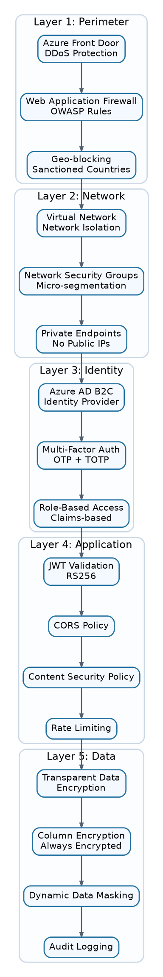
شکل 18: 7.1 Security Architecture Overview

7.2 Authentication & Authorization

7.2.1 OAuth 2.0 Flow
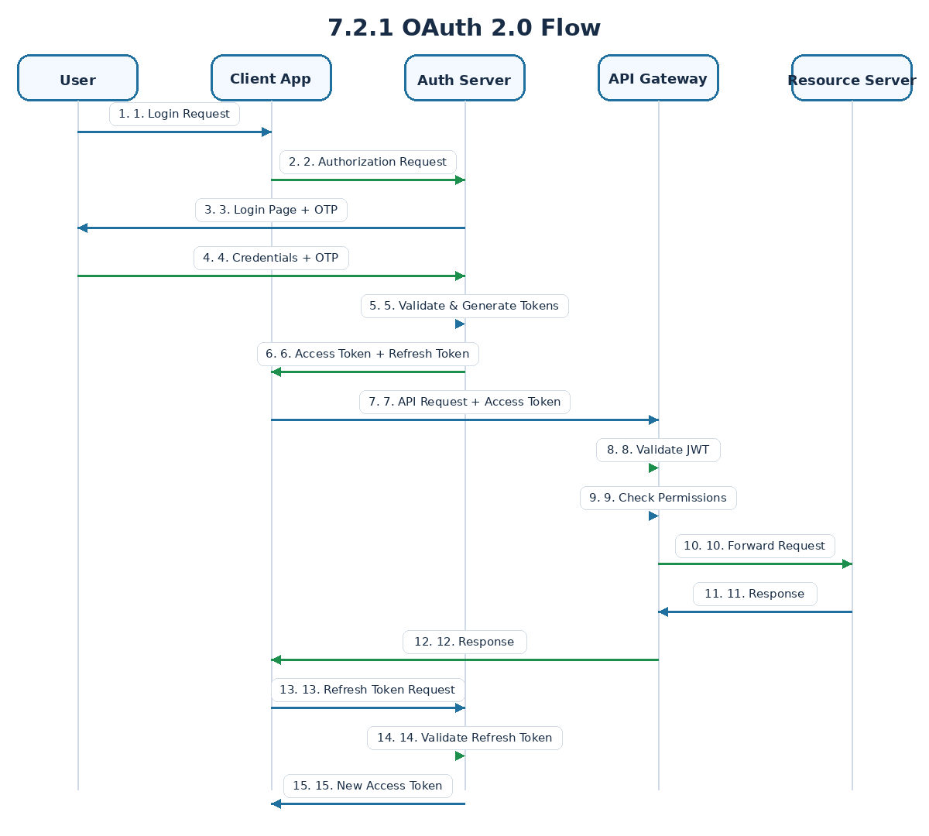
شکل 19: 7.2.1 OAuth 2.0 Flow

7.2.2 JWT Token Structure
JSON
{
"header": {
"alg": "RS256",
"typ": "JWT",
"kid": "key-2026-04"
},
"payload": {
"iss": "https://auth.metaltrade.ir",
"sub": "550e8400-e29b-41d4-a716-446655440000",
"aud": ["api.metaltrade.ir"],
"exp": 1714056600,
"iat": 1714053000,
"nbf": 1714053000,
"jti": "unique-token-id",
"user": {
"id": "550e8400-e29b-41d4-a716-446655440000",
"username": "ali_mohammadi",
"phone": "09123456789",
"email": "ali@example.com",
"type": 1,
"membershipLevel": 3,
"kycStatus": 2
},
"roles": ["Buyer", "Seller", "GoldMember"],
"permissions": [
"user:read",
"user:update",
"order:create",
"order:read",
"order:update",
"order:delete",
"bid:create",
"bid:read",
"match:execute",
"grade:read",
"complaint:create"
],
"claims": {
"seller_grade": "A",
"buyer_grade": "B+",
"monthly_limit": 50000000000,
"used_limit": 15000000000
},
"session": {
"id": "sess_abc123",
"ip": "192.168.1.1",
"userAgent": "Mozilla/5.0...",
"deviceId": "dev_xyz789"
}
},
"signature": "..."
}

7.2.3 Role-Permission Matrix
YAML
Roles:
Guest:
description: کاربر احراز هویت نشده
permissions:
- public:read
- prices:read
- products:read
User:
description: کاربر ثبت‌نام شده بدون KYC
inherits: Guest
permissions:
- user:read
- user:update
- kyc:submit
Buyer:
description: خریدار تأیید شده
inherits: User
requires:
- kycStatus: approved
- role: Buyer approved
permissions:
- order:read
- bid:create
- bid:read
- bid:cancel
- match:read
- payment:create
- complaint:create
Seller:
description: فروشنده تأیید شده
inherits: User
requires:
- kycStatus: approved
- role: Seller approved
- bankAccount: verified
permissions:
- order:create
- order:read
- order:update
- order:cancel
- match:execute
- match:read
- invoice:create
- payment:create
GoldMember:
description: عضو طلایی
inherits: [Buyer, Seller]
requires:
- membershipLevel: 3
permissions:
- grade:read:others
- order:credit
- analytics:read
- priority:notifications
Operator:
description: اپراتور معاملات
permissions:
- order:read:all
- match:read:all
- match:monitor
- complaint:read
- complaint:respond
- user:read:basic
- kyc:review
Admin:
description: مدیر سیستم
permissions:
- "*"
restrictions:
- audit:delete (forbidden)
- user:password:view (forbidden)

7.3 Data Protection

7.3.1 Encryption Strategy
YAML
Encryption at Rest:
Database:
method: Transparent Data Encryption (TDE)
algorithm: AES-256
key_management: Azure Key Vault
key_rotation: 90 days
Sensitive Columns:
method: Always Encrypted
columns:
- Users.NationalCode
- Users.PasswordHash
- BankAccounts.IBAN
- BankAccounts.AccountNumber
key_type: Column Master Key (CMK)
File Storage:
method: Storage Service Encryption
algorithm: AES-256
key_management: Microsoft-managed
Encryption in Transit:
External:
protocol: TLS 1.3
cipher_suites:
- TLS_AES_256_GCM_SHA384
- TLS_CHACHA20_POLY1305_SHA256
certificate: DigiCert Wildcard
hsts: enabled (max-age=31536000)
Internal:
protocol: mTLS
service_mesh: Linkerd
certificate_authority: Internal CA
Password Hashing:
algorithm: Argon2id
parameters:
memory: 65536 KB
iterations: 3
parallelism: 4
salt_length: 16 bytes
hash_length: 32 bytes

7.3.2 Data Masking Rules
SQL
-- Dynamic Data Masking for Sensitive Data
-- Phone Number: 0912***6789
ALTER TABLE Users
ALTER COLUMN PhoneNumber ADD MASKED WITH (FUNCTION = 'partial(4, "***", 4)');
-- National Code: 001****678
ALTER TABLE Users
ALTER COLUMN NationalCode ADD MASKED WITH (FUNCTION = 'partial(3, "****", 3)');
-- Email: a****@example.com
ALTER TABLE Users
ALTER COLUMN Email ADD MASKED WITH (FUNCTION = 'email()');
-- IBAN: IR12************1234
ALTER TABLE BankAccounts
ALTER COLUMN IBAN ADD MASKED WITH (FUNCTION = 'partial(4, "************", 4)');
-- Full Masking for non-privileged users
-- Only users with UNMASK permission can see real data
GRANT UNMASK TO OperatorRole;
GRANT UNMASK TO AdminRole;

7.4 Security Monitoring

7.4.1 Audit Log Schema
SQL
CREATE TABLE SecurityAuditLogs (
Id BIGINT IDENTITY(1,1) PRIMARY KEY,
EventId UNIQUEIDENTIFIER NOT NULL DEFAULT NEWID(),
-- Event Classification
EventType NVARCHAR(50) NOT NULL, -- Login, Logout, PasswordChange, etc.
EventCategory NVARCHAR(50) NOT NULL, -- Authentication, Authorization, DataAccess
Severity TINYINT NOT NULL, -- 1:Info, 2:Warning, 3:Error, 4:Critical
-- Actor Information
UserId BIGINT NULL,
Username NVARCHAR(100) NULL,
UserType TINYINT NULL,
SessionId NVARCHAR(100) NULL,
-- Request Context
IpAddress NVARCHAR(45) NOT NULL,
UserAgent NVARCHAR(500) NULL,
RequestId UNIQUEIDENTIFIER NOT NULL,
CorrelationId UNIQUEIDENTIFIER NULL,
-- Action Details
Action NVARCHAR(100) NOT NULL,
Resource NVARCHAR(200) NULL,
ResourceId NVARCHAR(100) NULL,
Method NVARCHAR(10) NULL,
Endpoint NVARCHAR(500) NULL,
-- Outcome
Success BIT NOT NULL,
ErrorCode NVARCHAR(50) NULL,
ErrorMessage NVARCHAR(1000) NULL,
-- Additional Data
OldValues NVARCHAR(MAX) NULL,
NewValues NVARCHAR(MAX) NULL,
AdditionalData NVARCHAR(MAX) NULL, -- JSON
-- Metadata
CreatedAt DATETIME2 NOT NULL DEFAULT SYSUTCDATETIME(),
INDEX IX_SecurityAuditLogs_EventType (EventType, CreatedAt DESC),
INDEX IX_SecurityAuditLogs_UserId (UserId, CreatedAt DESC),
INDEX IX_SecurityAuditLogs_IpAddress (IpAddress, CreatedAt DESC)
) ON PS_Monthly(CreatedAt);

7.4.2 Security Alerts
YAML
AlertRules:
- name: BruteForceAttack
description: تشخیص حمله Brute Force
condition: |
FailedLoginAttempts > 5
AND TimeWindow = 5 minutes
AND SameIpAddress
severity: High
action:
- BlockIP(duration: 1 hour)
- NotifySecurityTeam
- CreateIncident
- name: SuspiciousLogin
description: ورود مشکوک از موقعیت جدید
condition: |
LoginSuccess
AND NewGeoLocation
AND DistanceFromLastLogin > 500km
AND TimeSinceLastLogin < 2 hours
severity: Medium
action:
- RequireAdditionalVerification
- NotifyUser
- LogForReview
- name: PrivilegeEscalation
description: تلاش برای افزایش دسترسی
condition: |
UnauthorizedAccessAttempt
AND TargetResource IN ('Admin', 'Financial', 'UserData')
severity: Critical
action:
- BlockSession
- NotifySecurityTeam
- CreateIncident
- name: DataExfiltration
description: دانلود غیرعادی داده
condition: |
DataExportVolume > 10MB
AND TimeWindow = 1 hour
AND UserRole NOT IN ('Admin', 'Analyst')
severity: High
action:
- ThrottleUser
- NotifySecurityTeam
- LogForReview
- name: SQLInjectionAttempt
description: تلاش SQL Injection
condition: WAF.SQLInjectionDetected
severity: Critical
action:
- BlockRequest
- BlockIP(duration: 24 hours)
- NotifySecurityTeam
━━━━━━━━━━━━━━━━━━━━━━━━━━━━━━━━

فصل 8: DevOps و CI/CD

8.1 CI/CD Pipeline Architecture

شکل 20: 8.1 CI/CD Pipeline Architecture

8.2 Infrastructure as Code

8.2.1 Terraform Configuration
HCL
# main.tf - Azure Infrastructure
terraform {
required_providers {
azurerm = {
source = "hashicorp/azurerm"
version = "~> 3.0"
}
}
backend "azurerm" {
resource_group_name = "tfstate-rg"
storage_account_name = "tfstatemtp"
container_name = "tfstate"
key = "prod.terraform.tfstate"
}
}
# Resource Group
resource "azurerm_resource_group" "main" {
name = "mtp-${var.environment}-rg"
location = var.location
tags = {
Environment = var.environment
Project = "MetalTradingPlatform"
ManagedBy = "Terraform"
}
}
# Virtual Network
resource "azurerm_virtual_network" "main" {
name = "mtp-${var.environment}-vnet"
address_space = ["10.0.0.0/16"]
location = azurerm_resource_group.main.location
resource_group_name = azurerm_resource_group.main.name
}
# AKS Cluster
resource "azurerm_kubernetes_cluster" "main" {
name = "mtp-${var.environment}-aks"
location = azurerm_resource_group.main.location
resource_group_name = azurerm_resource_group.main.name
dns_prefix = "mtp-${var.environment}"
kubernetes_version = "1.28"
default_node_pool {
name = "system"
node_count = 3
vm_size = "Standard_D4s_v3"
availability_zones = ["1", "2", "3"]
enable_auto_scaling = true
min_count = 3
max_count = 10
vnet_subnet_id = azurerm_subnet.aks.id
}
identity {
type = "SystemAssigned"
}
network_profile {
network_plugin = "azure"
network_policy = "calico"
load_balancer_sku = "standard"
}
azure_active_directory_role_based_access_control {
managed = true
azure_rbac_enabled = true
admin_group_object_ids = [var.aks_admin_group_id]
}
}
# Azure SQL Database
resource "azurerm_mssql_server" "main" {
name = "mtp-${var.environment}-sql"
resource_group_name = azurerm_resource_group.main.name
location = azurerm_resource_group.main.location
version = "12.0"
administrator_login = var.sql_admin_username
administrator_login_password = var.sql_admin_password
azuread_administrator {
login_username = "AzureAD Admin"
object_id = var.sql_aad_admin_object_id
}
public_network_access_enabled = false
}
resource "azurerm_mssql_database" "main" {
name = "mtp-${var.environment}-db"
server_id = azurerm_mssql_server.main.id
sku_name = var.environment == "prod" ? "BC_Gen5_8" : "GP_Gen5_2"
zone_redundant = var.environment == "prod" ? true : false
geo_backup_enabled = true
storage_account_type = "Geo"
short_term_retention_policy {
retention_days = 35
backup_interval_in_hours = 12
}
long_term_retention_policy {
weekly_retention = "P4W"
monthly_retention = "P12M"
yearly_retention = "P5Y"
week_of_year = 1
}
}
# Redis Cache
resource "azurerm_redis_cache" "main" {
name = "mtp-${var.environment}-redis"
location = azurerm_resource_group.main.location
resource_group_name = azurerm_resource_group.main.name
capacity = var.environment == "prod" ? 2 : 1
family = "P"
sku_name = "Premium"
redis_configuration {
maxmemory_policy = "volatile-lru"
}
zones = ["1", "2"]
}
# Service Bus
resource "azurerm_servicebus_namespace" "main" {
name = "mtp-${var.environment}-sb"
location = azurerm_resource_group.main.location
resource_group_name = azurerm_resource_group.main.name
sku = "Premium"
capacity = 1
zone_redundant = var.environment == "prod" ? true : false
}

8.3 Kubernetes Deployment

8.3.1 Helm Chart Structure
YAML
# values.yaml for Order Service
replicaCount: 3
image:
repository: mtpacr.azurecr.io/order-service
tag: "1.0.0"
pullPolicy: IfNotPresent
service:
type: ClusterIP
port: 80
ingress:
enabled: true
className: nginx
annotations:
nginx.ingress.kubernetes.io/ssl-redirect: "true"
nginx.ingress.kubernetes.io/rate-limit: "100"
nginx.ingress.kubernetes.io/rate-limit-window: "1m"
hosts:
- host: api.metaltrade.ir
paths:
- path: /v1/orders
pathType: Prefix
resources:
limits:
cpu: 1000m
memory: 1Gi
requests:
cpu: 250m
memory: 256Mi
autoscaling:
enabled: true
minReplicas: 3
maxReplicas: 20
targetCPUUtilizationPercentage: 70
targetMemoryUtilizationPercentage: 80
podDisruptionBudget:
enabled: true
minAvailable: 2
nodeSelector:
agentpool: services
tolerations: []
affinity:
podAntiAffinity:
preferredDuringSchedulingIgnoredDuringExecution:
- weight: 100
podAffinityTerm:
labelSelector:
matchExpressions:
- key: app
operator: In
values:
- order-service
topologyKey: topology.kubernetes.io/zone
env:
- name: ASPNETCORE_ENVIRONMENT
value: Production
- name: ConnectionStrings__DefaultConnection
valueFrom:
secretKeyRef:
name: mtp-secrets
key: sql-connection-string
- name: Redis__ConnectionString
valueFrom:
secretKeyRef:
name: mtp-secrets
key: redis-connection-string
- name: ServiceBus__ConnectionString
valueFrom:
secretKeyRef:
name: mtp-secrets
key: servicebus-connection-string
livenessProbe:
httpGet:
path: /health/live
port: 80
initialDelaySeconds: 30
periodSeconds: 10
failureThreshold: 3
readinessProbe:
httpGet:
path: /health/ready
port: 80
initialDelaySeconds: 10
periodSeconds: 5
failureThreshold: 3
serviceAccount:
create: true
annotations:
azure.workload.identity/client-id: ${CLIENT_ID}
━━━━━━━━━━━━━━━━━━━━━━━━━━━━━━━━

فصل 9: مانیتورینگ و Observability

9.1 Observability Stack

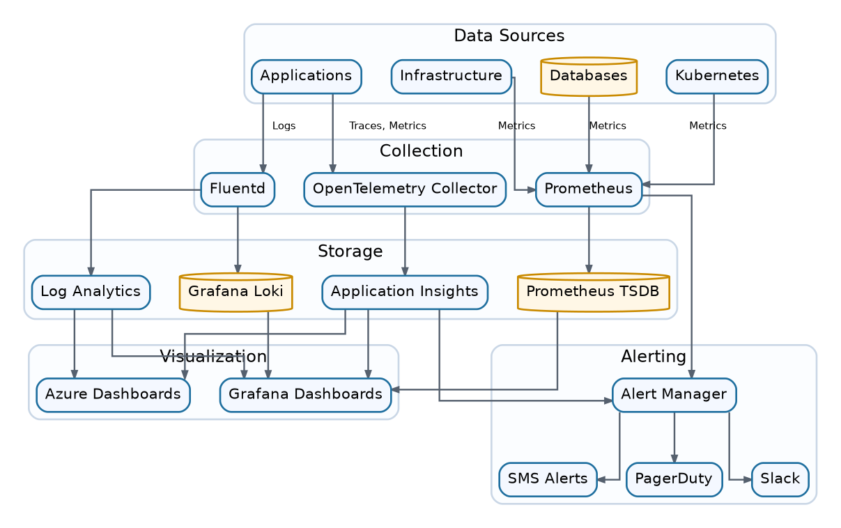
شکل 21: 9.1 Observability Stack

9.2 Key Performance Indicators (KPIs)

9.2.1 SLIs/SLOs Definition
YAML
Service Level Indicators (SLIs):
Availability:
definition: Successful requests / Total requests
measurement: HTTP 2xx + 3xx responses
Latency:
definition: Response time percentiles
measurement: P50, P95, P99 response times
Error Rate:
definition: Failed requests / Total requests
measurement: HTTP 5xx responses
Throughput:
definition: Requests processed per second
measurement: RPS from metrics
Service Level Objectives (SLOs):
API Gateway:
availability: 99.95%
latency_p95: 200ms
latency_p99: 500ms
error_rate: < 0.1%
Matching Engine:
availability: 99.99%
latency_p95: 50ms
latency_p99: 100ms
match_accuracy: 100%
Order Service:
availability: 99.9%
latency_p95: 150ms
order_processing: < 5s
Payment Service:
availability: 99.99%
latency_p95: 1000ms
transaction_success: > 99.5%
Real-time Updates:
websocket_availability: 99.9%
message_latency: < 100ms
message_delivery: > 99.9%
Error Budget:
Monthly allowance: 0.05% downtime = 21.6 minutes
Current usage: Dashboard tracking
Alert threshold: 50% budget consumed

9.3 Grafana Dashboard Example
JSON
{
"dashboard": {
"title": "Metal Trading Platform - Overview",
"panels": [
{
"title": "Request Rate",
"type": "graph",
"targets": [
{
"expr": "sum(rate(http_requests_total{job='api-gateway'}[5m]))",
"legendFormat": "Requests/sec"
}
]
},
{
"title": "Error Rate",
"type": "gauge",
"targets": [
{
"expr": "sum(rate(http_requests_total{status=~'5..'}[5m])) / sum(rate(http_requests_total[5m])) * 100"
}
],
"thresholds": [
{"value": 0, "color": "green"},
{"value": 0.1, "color": "yellow"},
{"value": 1, "color": "red"}
]
},
{
"title": "Response Time P95",
"type": "graph",
"targets": [
{
"expr": "histogram_quantile(0.95, sum(rate(http_request_duration_seconds_bucket[5m])) by (le, service))",
"legendFormat": "{{service}}"
}
]
},
{
"title": "Active Orders",
"type": "stat",
"targets": [
{
"expr": "mtp_active_orders_total"
}
]
},
{
"title": "Matches Today",
"type": "stat",
"targets": [
{
"expr": "increase(mtp_matches_total[24h])"
}
]
},
{
"title": "GMV Today",
"type": "stat",
"targets": [
{
"expr": "increase(mtp_gmv_total[24h])"
}
],
"format": "currency"
}
]
}
}
━━━━━━━━━━━━━━━━━━━━━━━━━━━━━━━━

فصل 10: برنامه اجرایی و بودجه

10.1 فازبندی پروژه
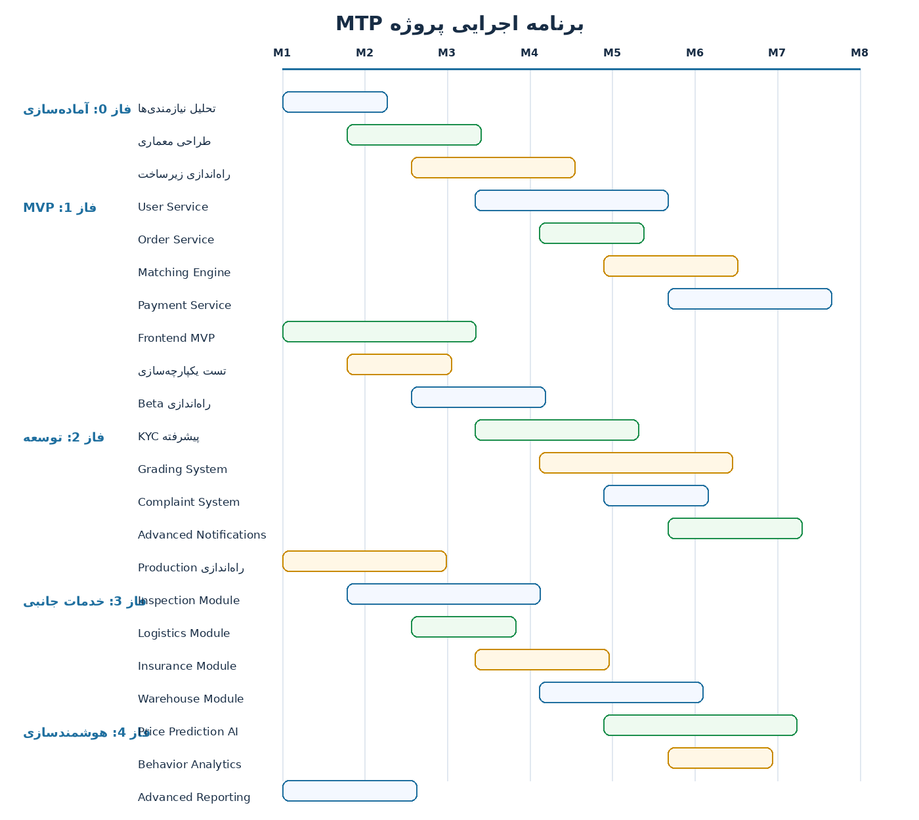
شکل 22: 10.1 فازبندی پروژه

10.2 تیم پروژه
YAML
Team Structure:
Project Management:
- Project Manager: 1
- Product Owner: 1
- Scrum Master: 1
Architecture:
- Solution Architect: 1
- Security Architect: 1 (Part-time)
Backend Development:
- Tech Lead: 1
- Senior .NET Developers: 3
- Mid-level .NET Developers: 4
- Junior Developers: 2
Frontend Development:
- Tech Lead: 1
- Senior React Developers: 2
- Mid-level React Developers: 3
DevOps:
- DevOps Engineer: 2
- Site Reliability Engineer: 1
Quality Assurance:
- QA Lead: 1
- QA Engineers: 3
- Automation Engineer: 1
Data:
- Database Administrator: 1
- Data Engineer: 1 (Phase 4)
Design:
- UI/UX Designer: 2
Support:
- Business Analyst: 2
- Technical Writer: 1
Total Headcount: 32

10.3 بودجه پروژه
YAML
Budget Estimation (2 Years):
Personnel:
Development Team: 15,000,000,000 IRR
Management: 3,000,000,000 IRR
Support: 2,000,000,000 IRR
Subtotal: 20,000,000,000 IRR
Infrastructure (Azure):
Year 1:
AKS Cluster: 1,200,000,000 IRR
Azure SQL: 800,000,000 IRR
Redis Cache: 300,000,000 IRR
Service Bus: 200,000,000 IRR
Storage: 150,000,000 IRR
Network/Security: 350,000,000 IRR
Subtotal Year 1: 3,000,000,000 IRR
Year 2:
Scaled Infrastructure: 5,000,000,000 IRR
Total Infrastructure: 8,000,000,000 IRR
Software & Licenses:
Azure DevOps: 200,000,000 IRR
GitHub Enterprise: 150,000,000 IRR
Monitoring Tools: 300,000,000 IRR
Security Tools: 400,000,000 IRR
Design Tools: 100,000,000 IRR
Subtotal: 1,150,000,000 IRR
External Services:
SMS Gateway: 500,000,000 IRR
Payment Gateway: Integration Only
KYC Provider: 300,000,000 IRR
Subtotal: 800,000,000 IRR
Training & Consulting:
Team Training: 200,000,000 IRR
Security Audit: 300,000,000 IRR
Legal Consulting: 200,000,000 IRR
Subtotal: 700,000,000 IRR
Contingency (15%): 4,600,000,000 IRR
Total Budget: 35,250,000,000 IRR
(Approximately $700,000 USD)

10.4 Risk Management
YAML
Risk Register:
- id: R001
category: Technical
description: پیچیدگی Matching Engine بیش از حد انتظار
probability: Medium
impact: High
mitigation:
- استفاده از الگوریتم‌های اثبات‌شده
- POC قبل از پیاده‌سازی کامل
- مشاوره با متخصصین
contingency: افزایش زمان فاز 1 به مدت 1 ماه
owner: Tech Lead
- id: R002
category: Security
description: حمله سایبری یا نشت داده
probability: Low
impact: Critical
mitigation:
- Penetration Testing قبل از راه‌اندازی
- Bug Bounty Program
- Security Audit دوره‌ای
- آموزش امنیتی تیم
contingency: Incident Response Plan فعال
owner: Security Architect
- id: R003
category: Business
description: عدم پذیرش بازار
probability: Medium
impact: High
mitigation:
- تحقیقات بازار گسترده
- MVP با بازخورد سریع
- همکاری با فروشندگان کلیدی
contingency: Pivot استراتژی بازاریابی
owner: Product Owner
- id: R004
category: Regulatory
description: تغییرات قانونی ناگهانی
probability: Medium
impact: Medium
mitigation:
- مشاوره حقوقی مستمر
- طراحی انعطاف‌پذیر
- ارتباط با نهادهای نظارتی
contingency: بودجه اضطراری برای تغییرات
owner: Project Manager
- id: R005
category: Resource
description: ترک نیروی کلیدی
probability: Medium
impact: Medium
mitigation:
- مستندسازی کامل
- Knowledge Sharing
- پکیج‌های نگهداشت
- Cross-training
contingency: استخدام سریع از شبکه
owner: Project Manager
━━━━━━━━━━━━━━━━━━━━━━━━━━━━━━━━

ضمیمه A: واژه‌نامه فنی
اصطلاح | تعریف
**Match** | تطبیق و نهایی شدن یک معامله بین خریدار و فروشنده
**Bid** | پیشنهاد قیمت ثبت شده توسط خریدار برای یک سفارش فروش
**Order Book** | دفتر سفارشات شامل تمام سفارشات فعال خرید و فروش
**Auction (Open)** | حراجی که در آن پیشنهادات قیمت برای همه قابل مشاهده است
**Auction (Dark)** | حراجی که در آن پیشنهادات قیمت مخفی است
**KYC** | Know Your Customer - فرآیند احراز هویت مشتری
**Grade** | سطح اعتبار و امتیاز یک کاربر بر اساس عملکرد
**Ex-Work** | شرایط تحویل در محل فروشنده
**FOB** | Free On Board - تحویل در بندر مبدأ
**CIF** | Cost, Insurance, Freight - تحویل با بیمه و حمل
**Tolerance** | حد مجاز اختلاف وزن بین سفارش و تحویل
**Commission** | کارمزد پلتفرم از معامله (0.5% ارزش)
**Escrow** | حساب امانی برای نگهداری وجه تا تحویل کالا
**CQRS** | Command Query Responsibility Segregation
**Saga** | الگوی مدیریت تراکنش‌های توزیع‌شده
**Circuit Breaker** | الگوی حفاظت در برابر خطاهای آبشاری

━━━━━━━━━━━━━━━━━━━━━━━━━━━━━━━━

ضمیمه B: چک‌لیست آمادگی Production
YAML
Pre-Production Checklist:
Security:
- [ ] Penetration Test Completed
- [ ] Security Audit Passed
- [ ] WAF Rules Configured
- [ ] DDoS Protection Enabled
- [ ] SSL Certificates Installed
- [ ] Secrets in Key Vault
- [ ] RBAC Policies Applied
Performance:
- [ ] Load Testing Completed (10K users)
- [ ] Stress Testing Completed
- [ ] Response Time < 200ms P95
- [ ] Auto-scaling Tested
- [ ] CDN Configured
Reliability:
- [ ] Backup & Restore Tested
- [ ] Disaster Recovery Tested
- [ ] Failover Tested
- [ ] Health Checks Working
- [ ] Circuit Breakers Configured
Monitoring:
- [ ] Application Insights Connected
- [ ] Log Analytics Configured
- [ ] Dashboards Created
- [ ] Alerts Configured
- [ ] On-call Rotation Set
Documentation:
- [ ] API Documentation Complete
- [ ] Runbooks Created
- [ ] Architecture Documented
- [ ] User Guides Ready
Legal & Compliance:
- [ ] Terms of Service Approved
- [ ] Privacy Policy Approved
- [ ] Data Processing Agreements
- [ ] Regulatory Compliance Verified
Business:
- [ ] Payment Gateway Tested
- [ ] SMS Gateway Tested
- [ ] Support Team Trained
- [ ] Escalation Procedures Defined
━━━━━━━━━━━━━━━━━━━━━━━━━━━━━━━━
پایان سند
*این سند محرمانه بوده و فقط برای استفاده داخلی می‌باشد.*
*نسخه: 2.0.0 | تاریخ: 1405/02/05*

